 | МИНИСТЕРСТВО НАУКИ И ВЫСШЕГО ОБРАЗОВАНИЯ  РОССИЙСКОЙ ФЕДЕРАЦИИ  ФЕДЕРАЛЬНОЕ ГОСУДАРСТВЕННОЕ БЮДЖЕТНОЕ  ОБРАЗОВАТЕЛЬНОЕ УЧРЕЖДЕНИЕ ВЫСШЕГО ОБРАЗОВАНИЯ  «САМАРСКИЙ ГОСУДАРСТВЕННЫЙ ТЕХНИЧЕСКИЙ УНИВЕРСИТЕТ»

Кафедра «Электроэнергетика, электротехника и автоматизация технологических процессов»

Методические указания по выполнению лабораторных работ по дисциплине
Б1.В.1.01.02 «Теория автоматического управления»
Наименование дисциплины

Для студентов очной формы обучения
направления подготовки 13.03.02 Электроэнергетика и электротехника
профиль Электроэнергетика

г. Новокуйбышевск, 2026 г.

СОДЕРЖАНИЕ
1. | Правила работы в лаборатории | 3
2. | Лабораторная работа № 1 «Изучение MATLAB на примерах моделирования отдельных элементов САР» | 6
3. | Лабораторная работа №2 «Изучение математического описания и методов получения статических характеристик линейных звеньев» | 24
4. | Лабораторная работа №3 «Изучение математического описания и методов получения частотных характеристик линейных звеньев» | 47
5. | Лабораторная работа №4 «Линеаризация гладких нелинейных характеристик звеньев систем автоматизации» | 67
6. | Лабораторная работа №5 «Автоматическая система управления светофором» | 76
7. | Лабораторная работа №6 «Автоматическое управление пуском двигателя постоянного тока в функции времени» | 82
8. | Лабораторная работа №7 «Управление торможением двигателя постоянного тока в функции скорости» | 88
9. | Лабораторная работа №8 «Автоматическое управление пуском двигателя постоянного тока в функции времени и торможением в функции скорости» | 94
10. | Приложение 1 Шаблон отчета | 97

ПРАВИЛА РАБОТЫ В ЛАБОРАТОРИИ
1. Правила работы в лаборатории при проведении лабораторных работ по дисциплине «Теория автоматического управления»
1.1 Общие положения
- Настоящие правила обязательны для исполнения всеми студентами, преподавателями и сотрудниками, находящимися в лаборатории.
- Нарушение правил влечет за собой предупреждение, отстранение от работы и/или другие дисциплинарные меры, предусмотренные уставом учебного заведения.
- Администрация лаборатории не несет ответственности за несчастные случаи, произошедшие в результате несоблюдения настоящих правил.
1.2 Инструктаж по технике безопасности
• Перед началом каждой лабораторной работы студент обязан пройти инструктаж.
• Инструктаж может быть как общим (в начале семестра), так и индивидуальным (перед каждой работой, если это необходимо).
• Инструктаж включает:
o Правила работы в лаборатории.
o Меры безопасности при работе с компьютерной техникой (электробезопасность, правильная посадка за рабочим местом, перерывы).
o Правила работы с программным обеспечением (особенно с незнакомым).
o Правила хранения и использования данных (конфиденциальность, резервное копирование).
• Подтверждение прохождения инструктажа – подпись в журнале (при необходимости).
1.3 Меры безопасности
• 1.3.1. Общие требования:
o Поддерживайте чистоту и порядок на рабочем месте.
o Не оставляйте личные вещи на проходах и рабочих столах.
o Не употребляйте пищу и напитки за компьютерами.
o Не используйте постороннее программное обеспечение без разрешения преподавателя.
o Сообщайте о любых неисправностях оборудования или программного обеспечения лаборанту или преподавателю.
• 1.3.2. Электробезопасность:
o Не касайтесь оголенных проводов и поврежденных розеток.
o Не работайте с неисправным оборудованием.
o Не пытайтесь самостоятельно ремонтировать компьютерную технику.
• 1.3.3. Работа с компьютерной техникой:
o Соблюдайте правильную осанку при работе за компьютером.
o Регулярно делайте перерывы для отдыха глаз и разминки.
o Не перекрывайте вентиляционные отверстия на системном блоке и мониторе.
• 1.3.4. Работа с программным обеспечением и данными:
o Используйте только лицензионное программное обеспечение.
o Не устанавливайте программное обеспечение без разрешения преподавателя.
o Создавайте резервные копии своих данных.
o Соблюдайте конфиденциальность данных (особенно при работе с реальными данными о сотрудниках).
o Не распространяйте персональные данные без разрешения.
o Не посещайте сайты, содержащие вирусы или вредоносное программное обеспечение.
• 1.3.5. Профилактика компьютерных заболеваний:
o Регулярно проветривайте помещение лаборатории.
o Используйте средства защиты от излучения монитора (при необходимости).
1.4 Ответственность
• Студенты несут ответственность за сохранность оборудования и программного обеспечения, предоставленных для выполнения лабораторной работы.
• В случае повреждения по вине студента, он обязан возместить ущерб в установленном порядке.
• Студенты несут ответственность за нарушение конфиденциальности данных.

2. Алгоритм проведения лабораторной работы
по дисциплине «Теория автоматического управления»
2.1. Подготовка к лабораторной работе:
o Получение задания от преподавателя (описание задачи, данные, требования к отчету).
o Изучение теоретического материала (конспекты, учебники, методические указания).
o Ознакомление с используемым программным обеспечением (например, MS Excel, R, Python, специализированные HR-аналитические инструменты).
o Подготовка плана выполнения работы.
2.2. Начало лабораторной работы:
o Запуск необходимого программного обеспечения.
o Загрузка предоставленных данных или подготовка данных самостоятельно.
o Создание новых файлов для хранения результатов работы.
2.3. Выполнение работы:
o Выполнение анализа данных в соответствии с заданием.
▪ Подготовка данных.
▪ Выбор и применение подходящих методов анализа (статистические методы, визуализация данных, машинное обучение).
▪ Интерпретация результатов анализа.
o Фиксация промежуточных результатов.
o Создание таблиц, графиков, диаграмм для визуализации данных.
o Формулировка выводов и рекомендаций на основе результатов анализа.
2.4. Завершение работы:
o Сохранение всех рабочих файлов.
o Закрытие программного обеспечения.
o Удаление временных файлов (при необходимости).
o Уборка рабочего места.
2.5. Оформление отчета:
o В отчете должны быть четко сформулированы цель работы, описание использованных методов, результаты анализа (с таблицами, графиками), выводы и рекомендации.
o Отчет должен быть оформлен в соответствии с требованиями преподавателя.
o Обязательно указывайте источники данных и использованного программного обеспечения.
2.6. Защита лабораторной работы:
o Демонстрация преподавателю результатов работы.
o Ответы на вопросы по методике анализа, интерпретации результатов и сделанным выводам.
o Объяснение ограничений использованных методов.
o Предложения по дальнейшему развитию анализа.
o Обоснование практической значимости полученных результатов.

Лабораторная работа №1
ИЗУЧЕНИЕ MATLAB НА ПРИМЕРАХ МОДЕЛИРОВАНИЯ ОТДЕЛЬНЫХ ЭЛЕМЕНТОВ САР

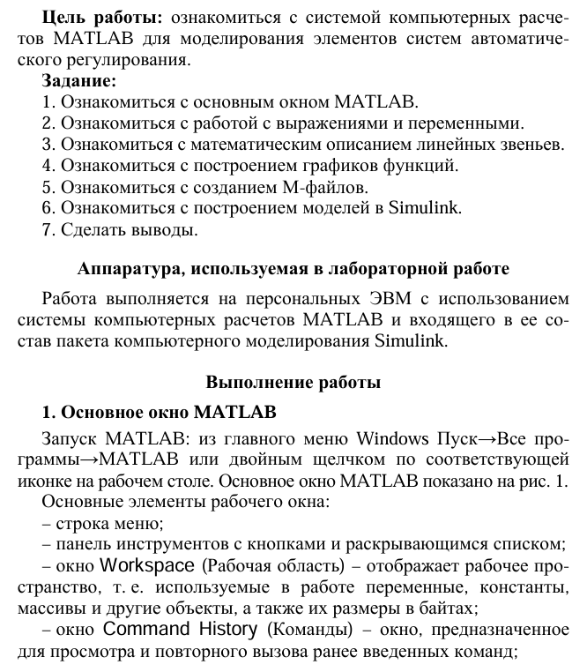
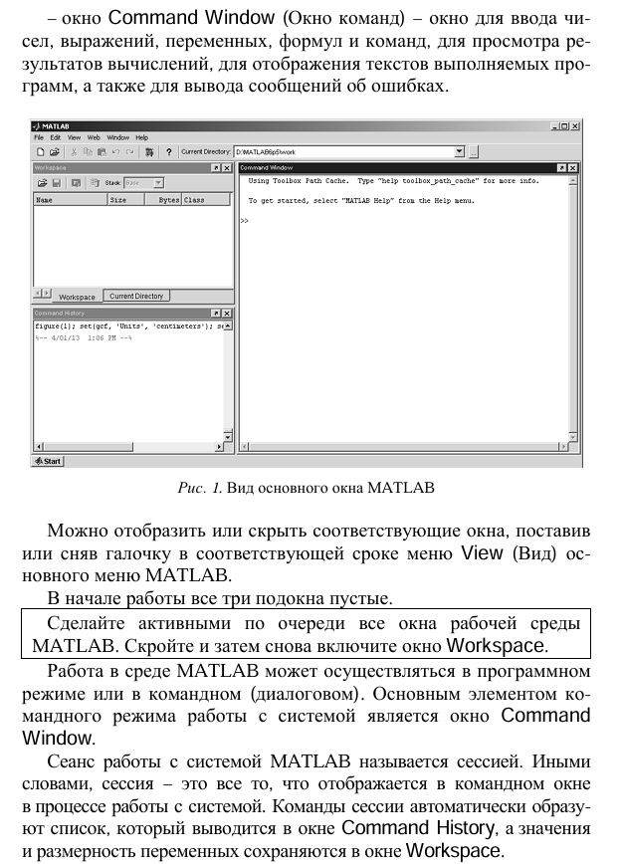
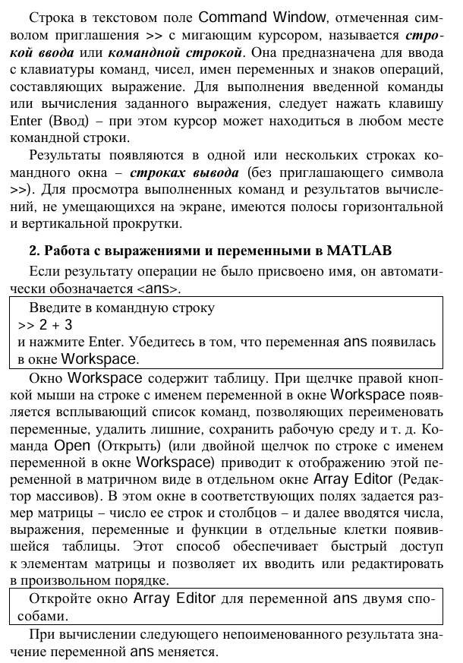
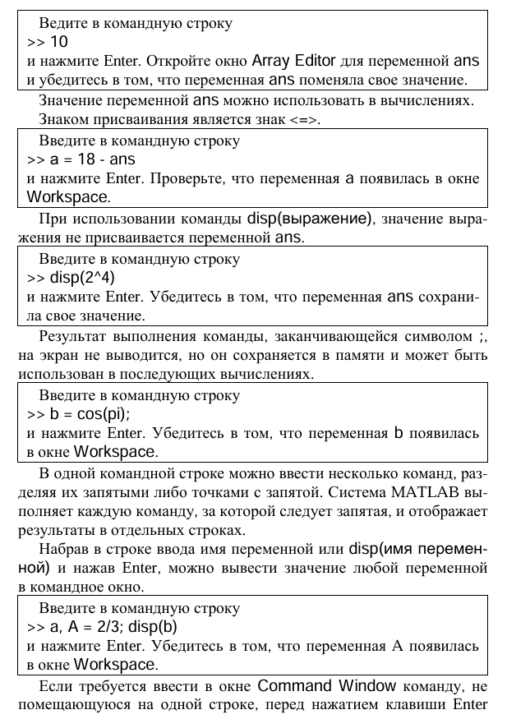
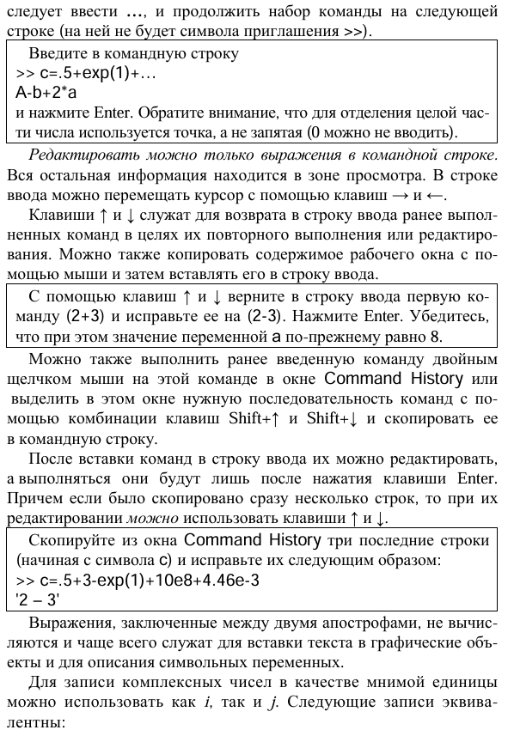
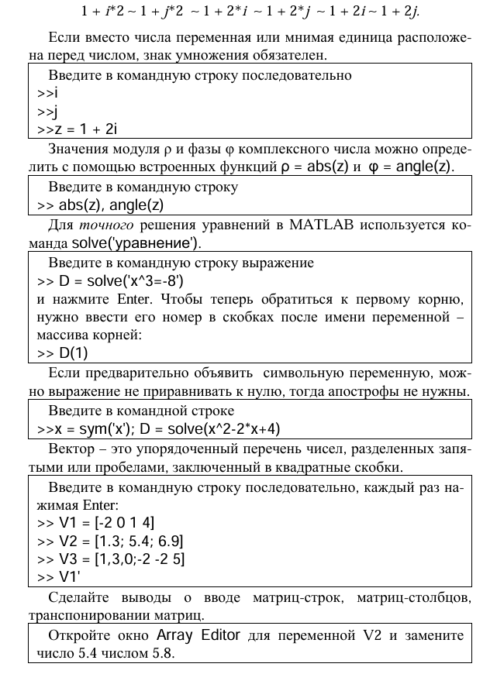
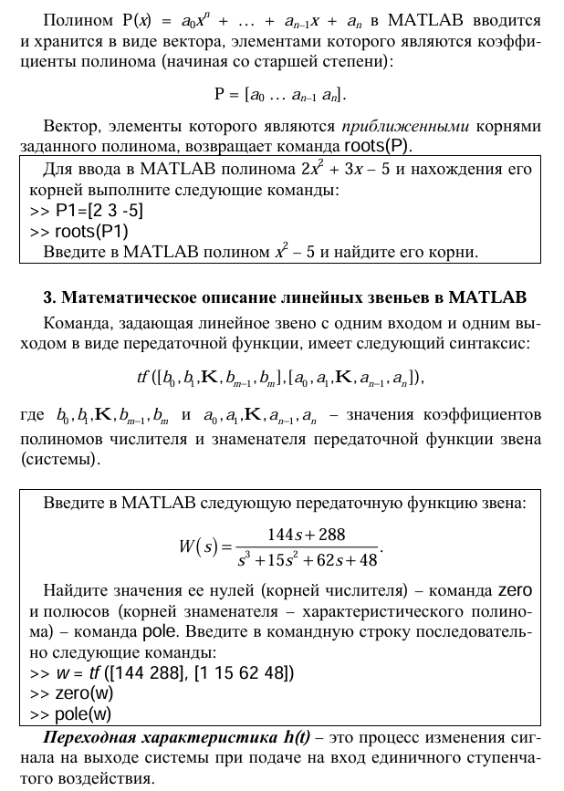
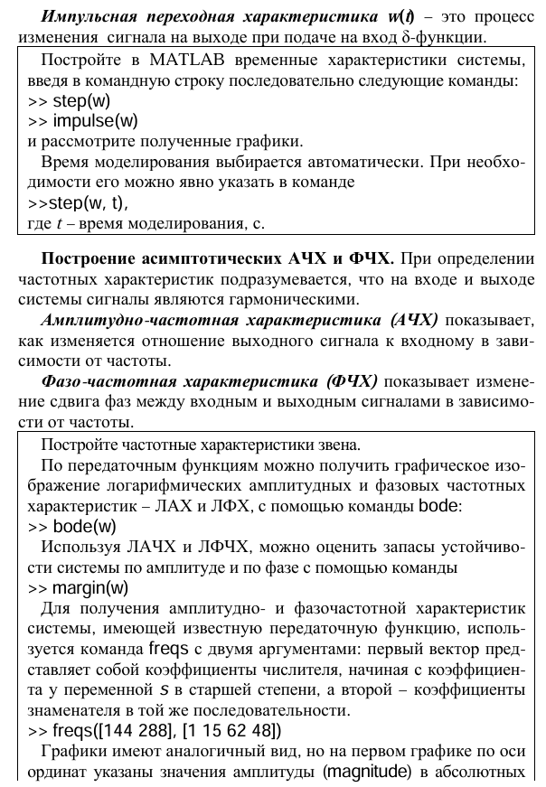
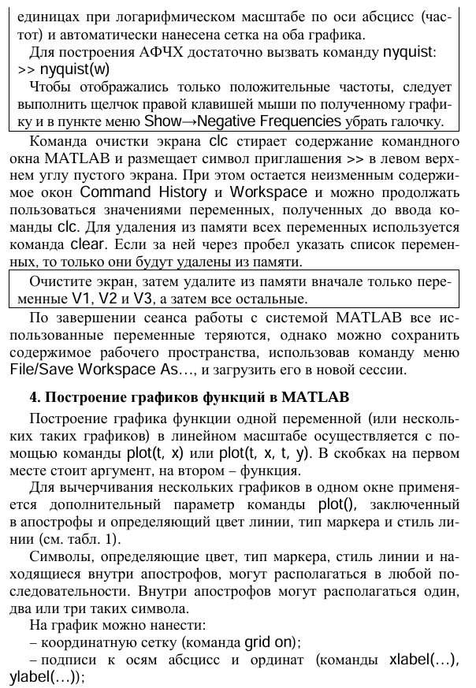
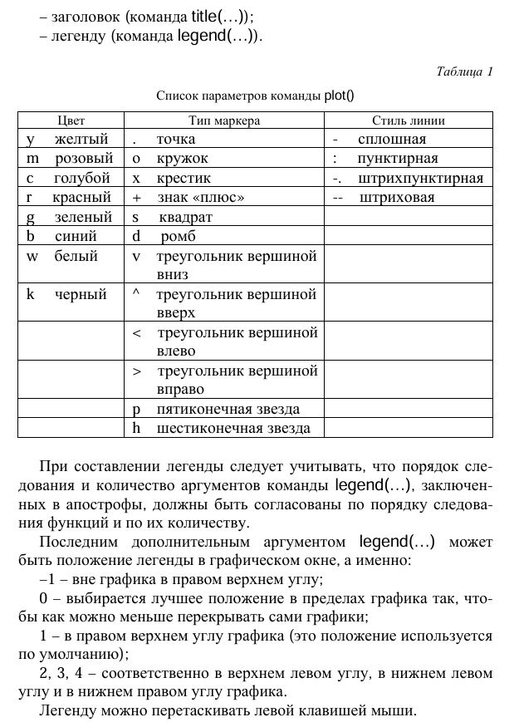
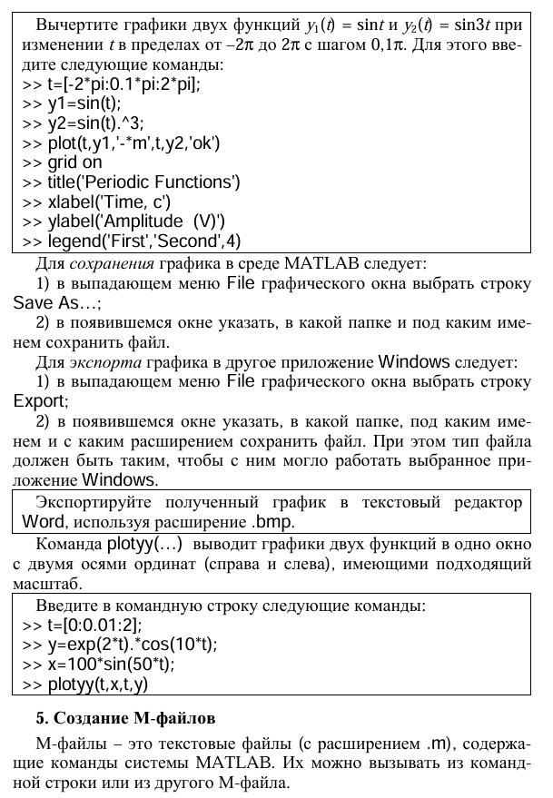
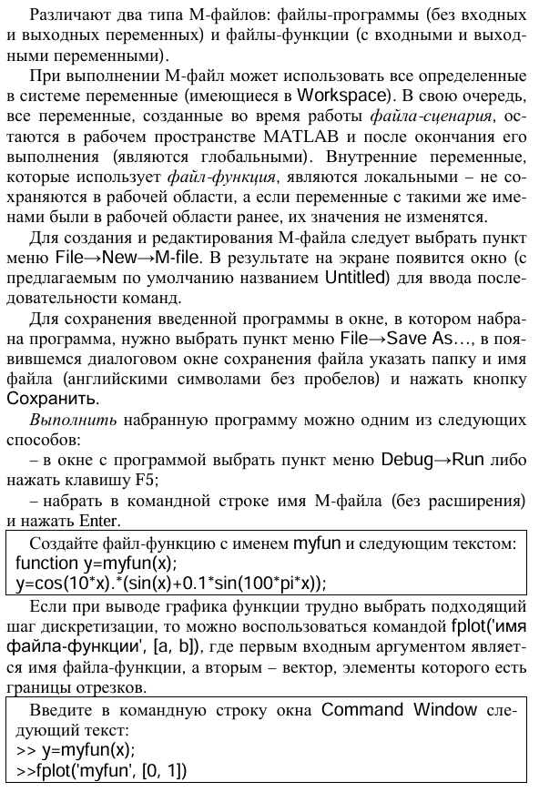
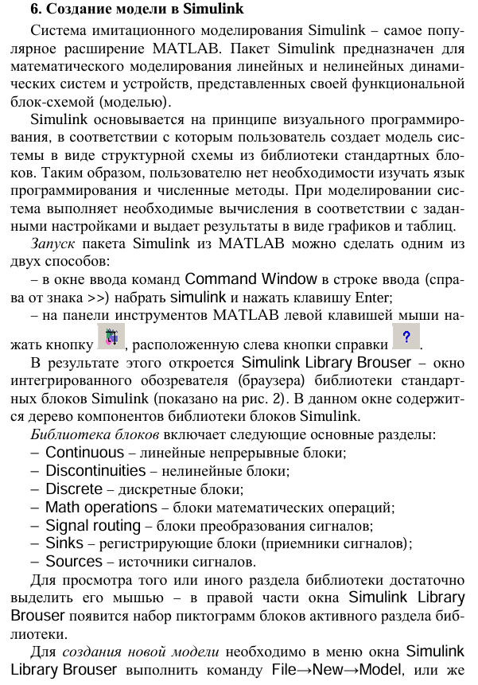
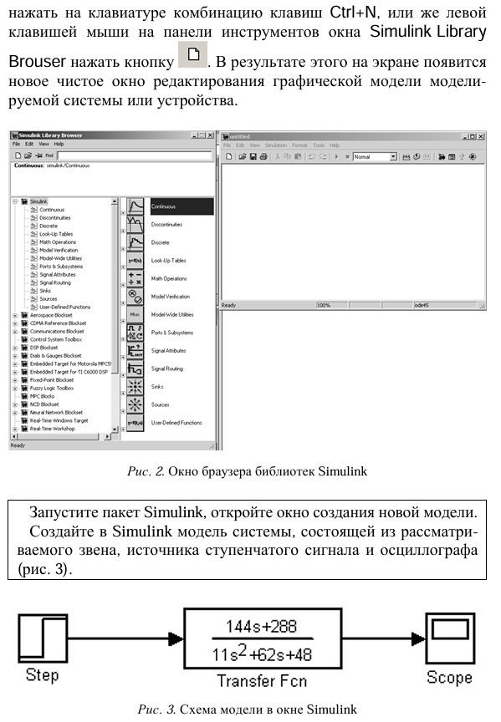
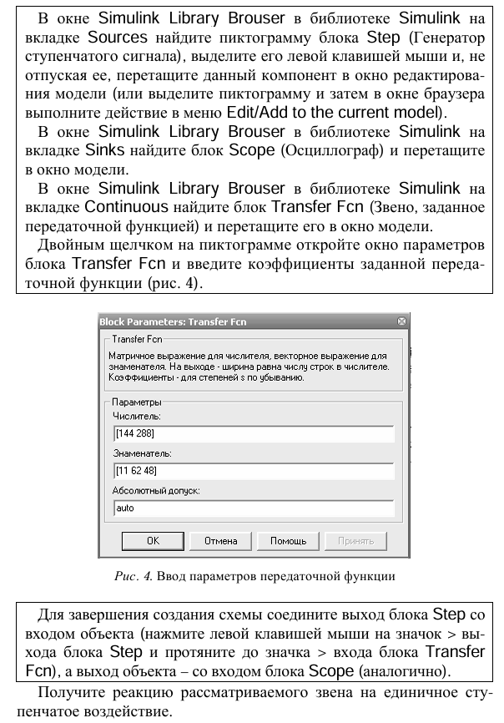
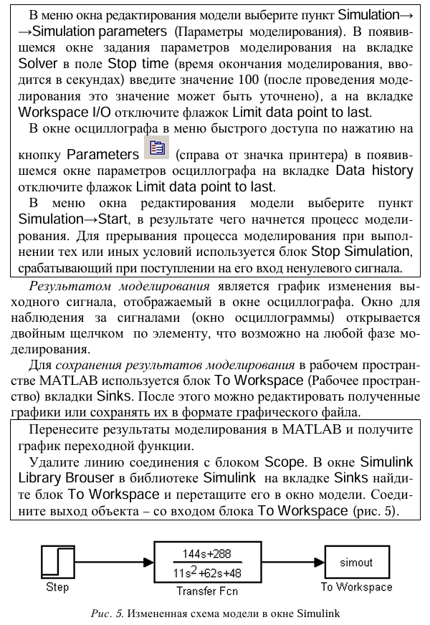
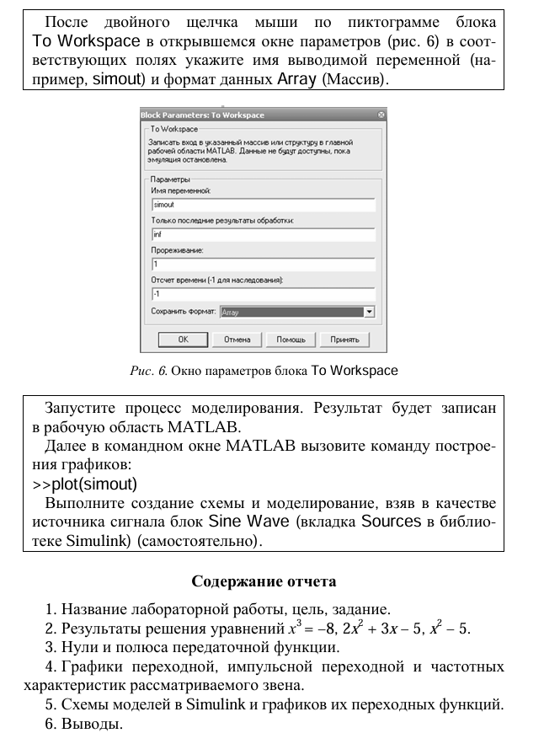
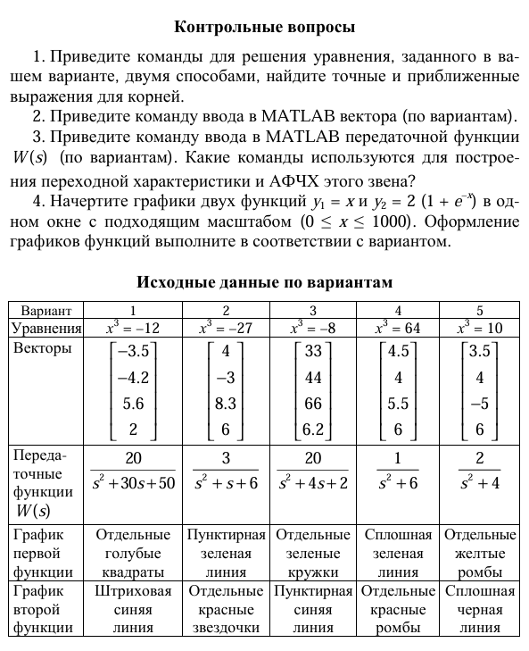

Лабораторная работа №2
ИЗУЧЕНИЕ МАТЕМАТИЧЕСКОГО ОПИСАНИЯ И МЕТОДОВ ПОЛУЧЕНИЯ СТАТИЧЕСКИХ ХАРАКТЕРИСТИК ЛИНЕЙНЫХ ЗВЕНЬЕВ

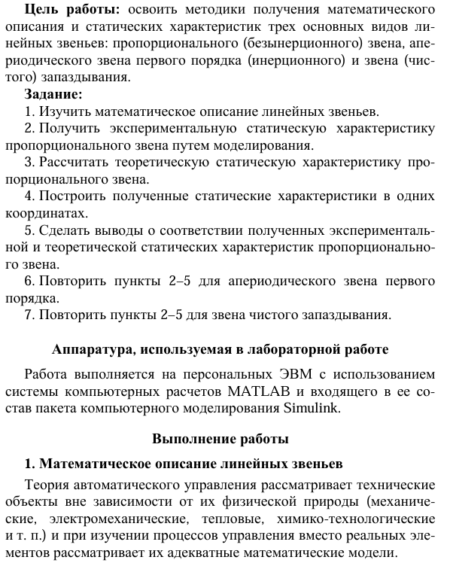
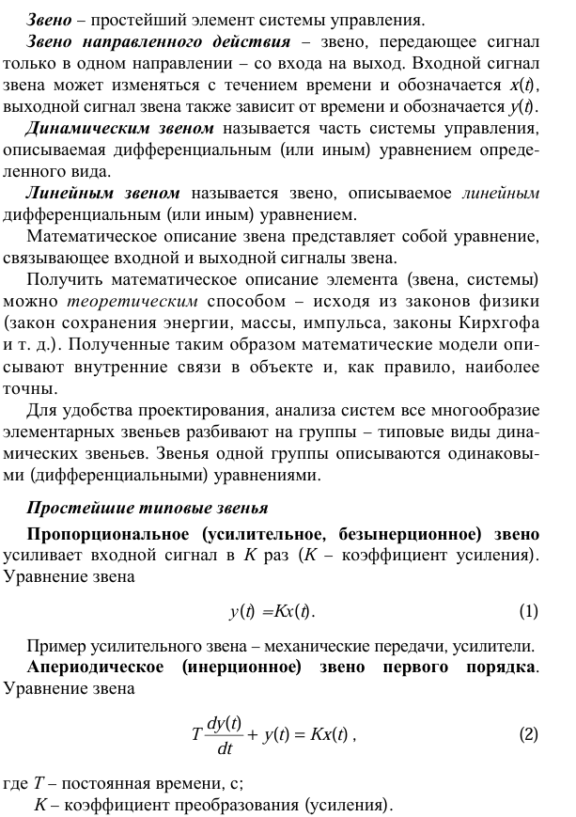
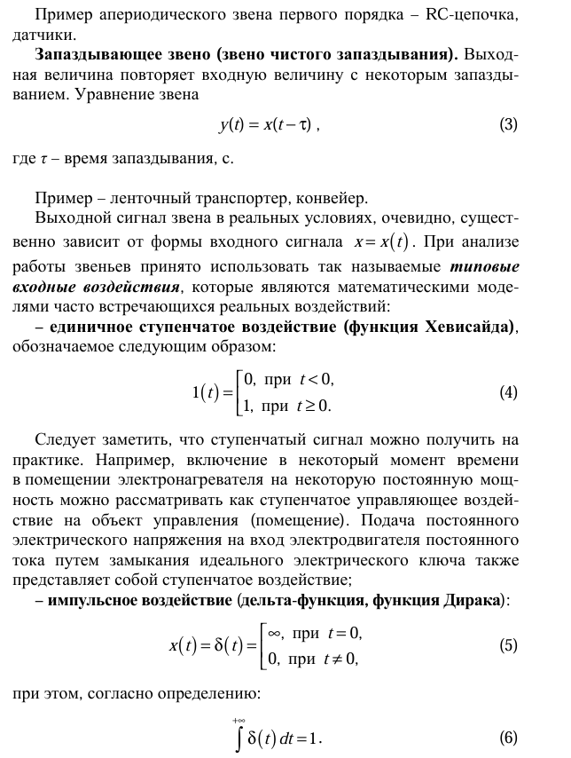
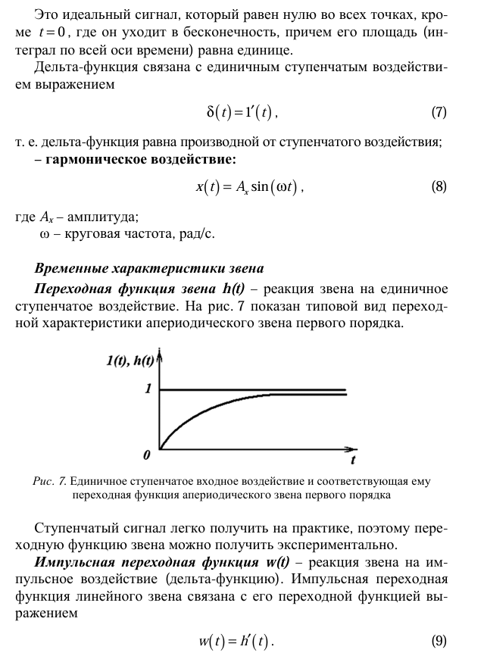
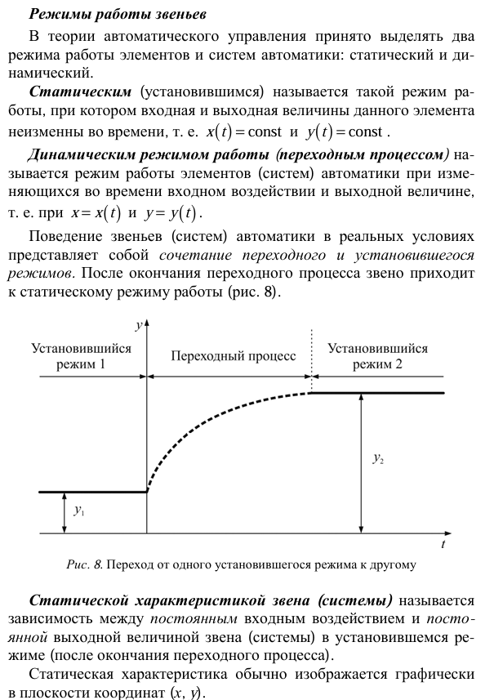
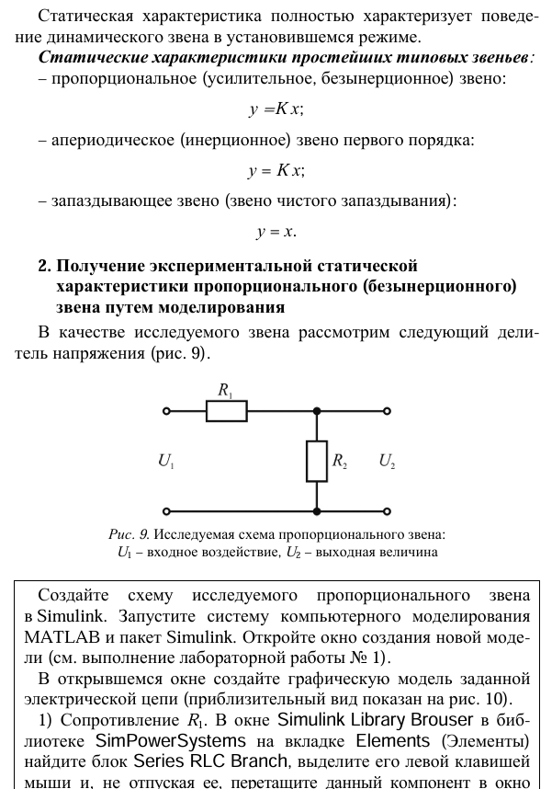
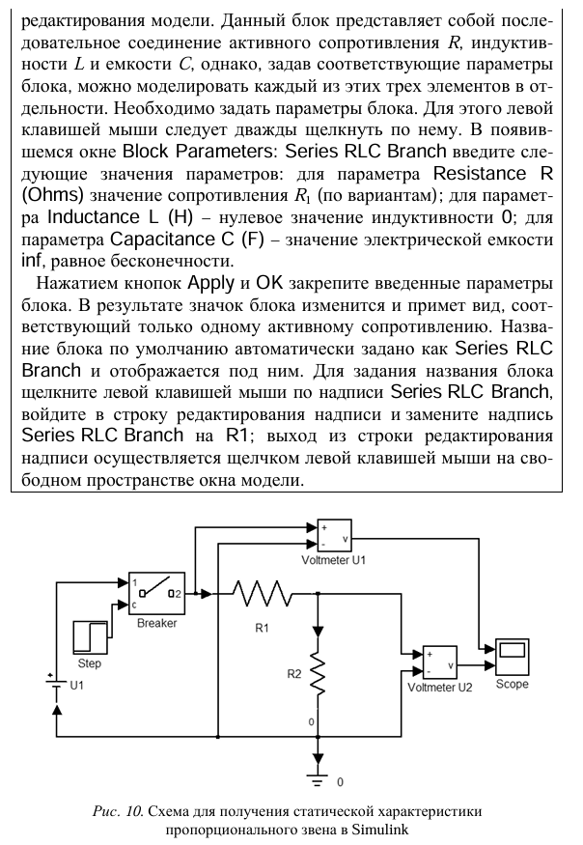
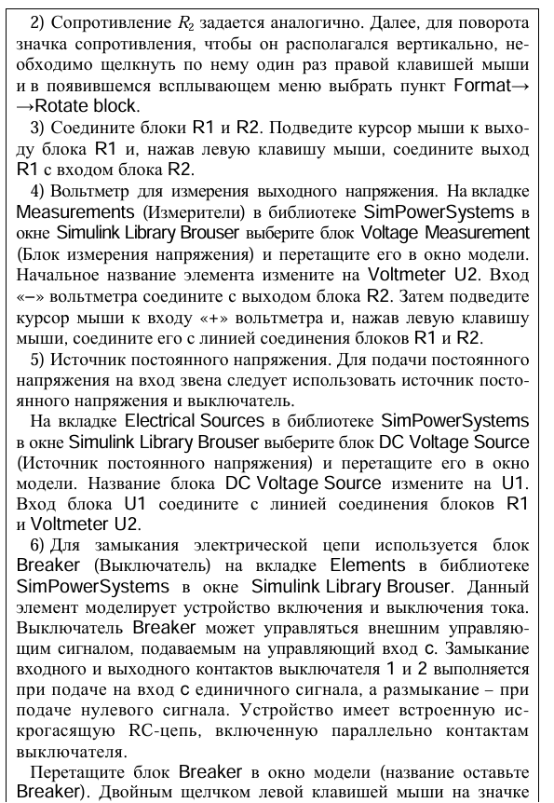
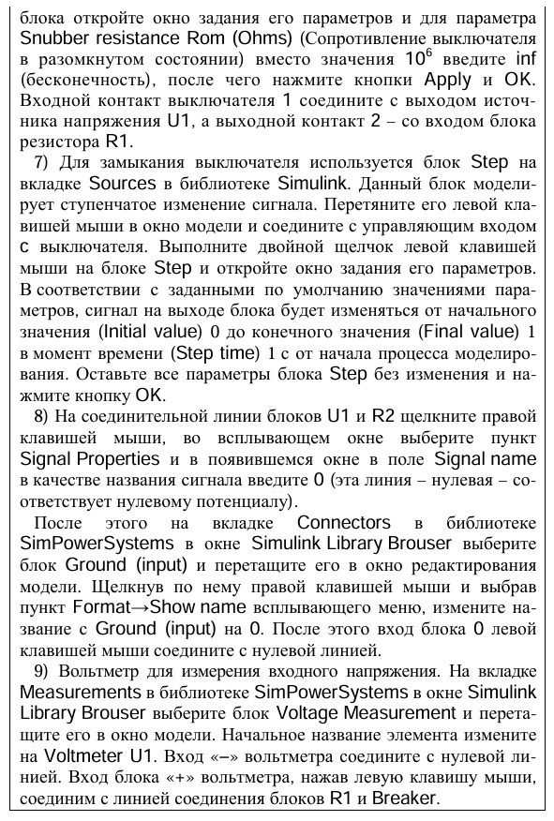
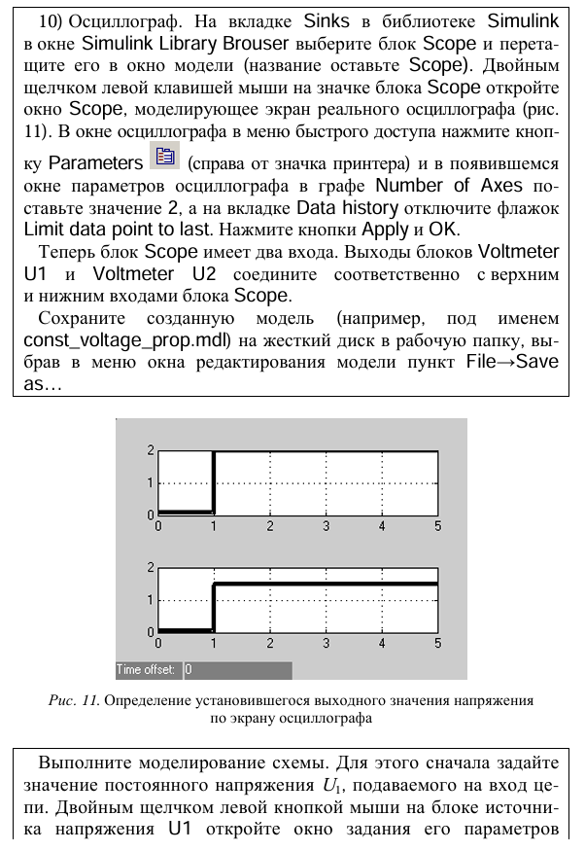
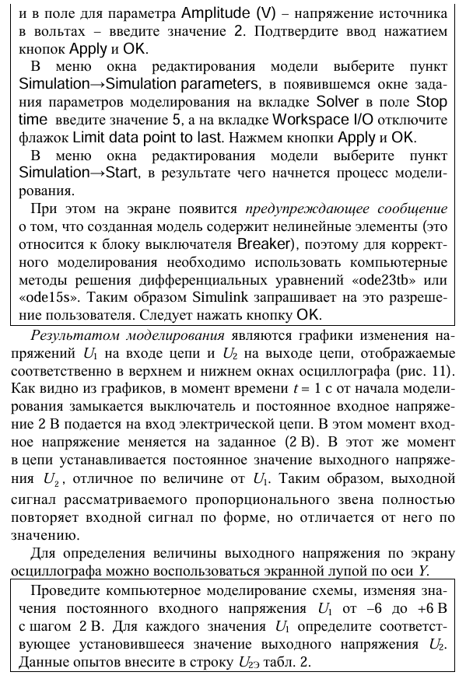
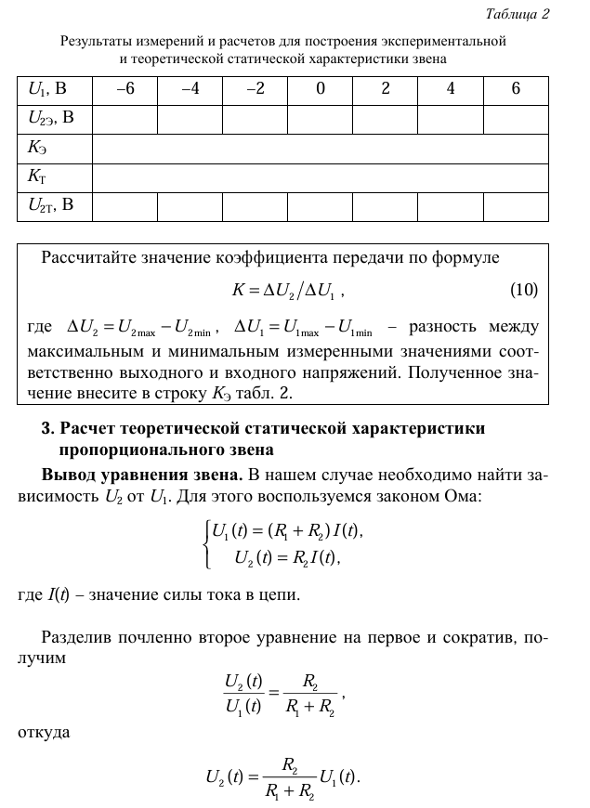
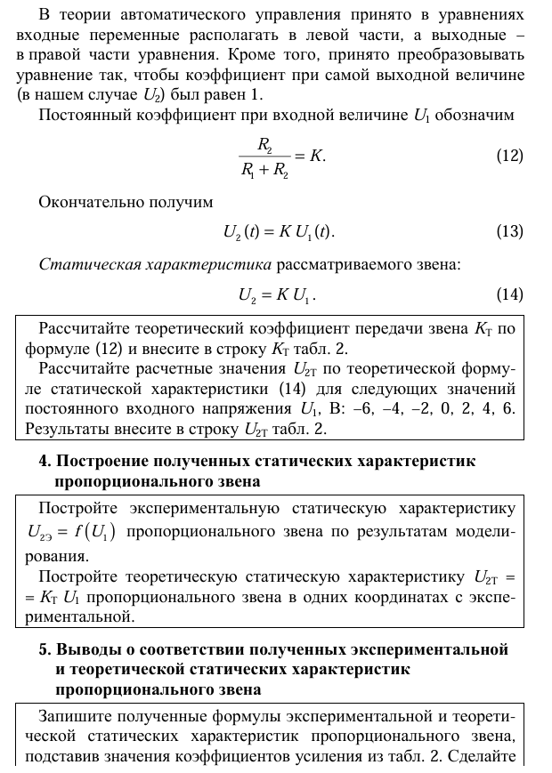
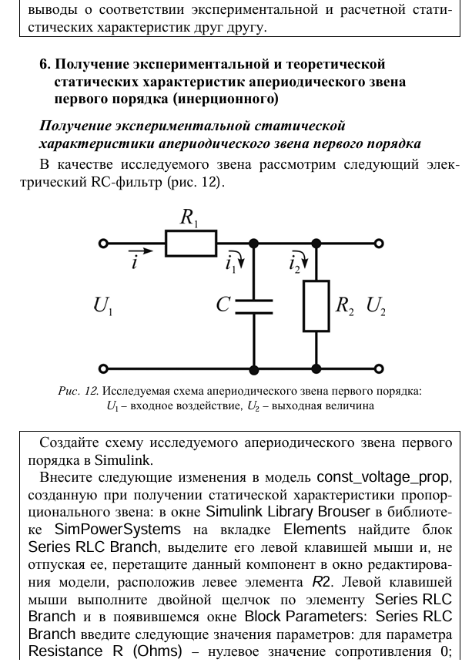
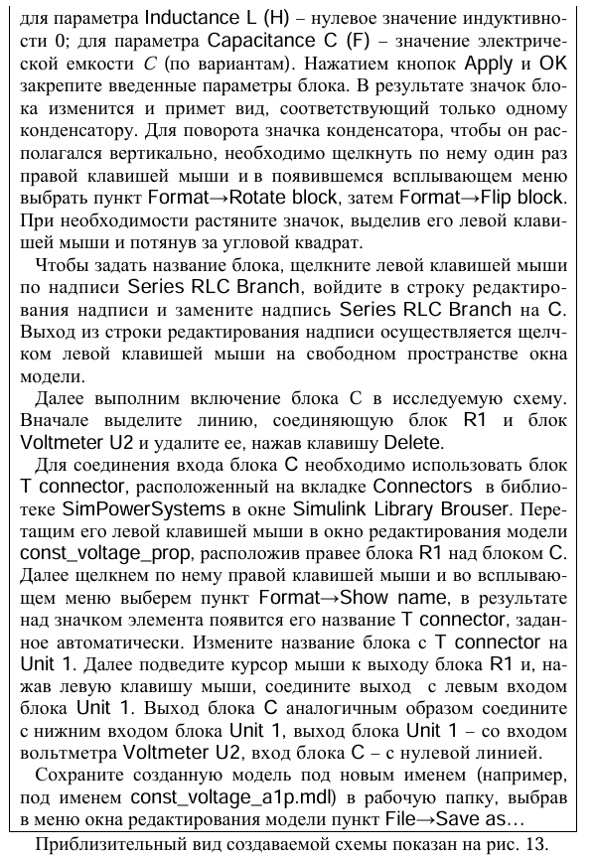
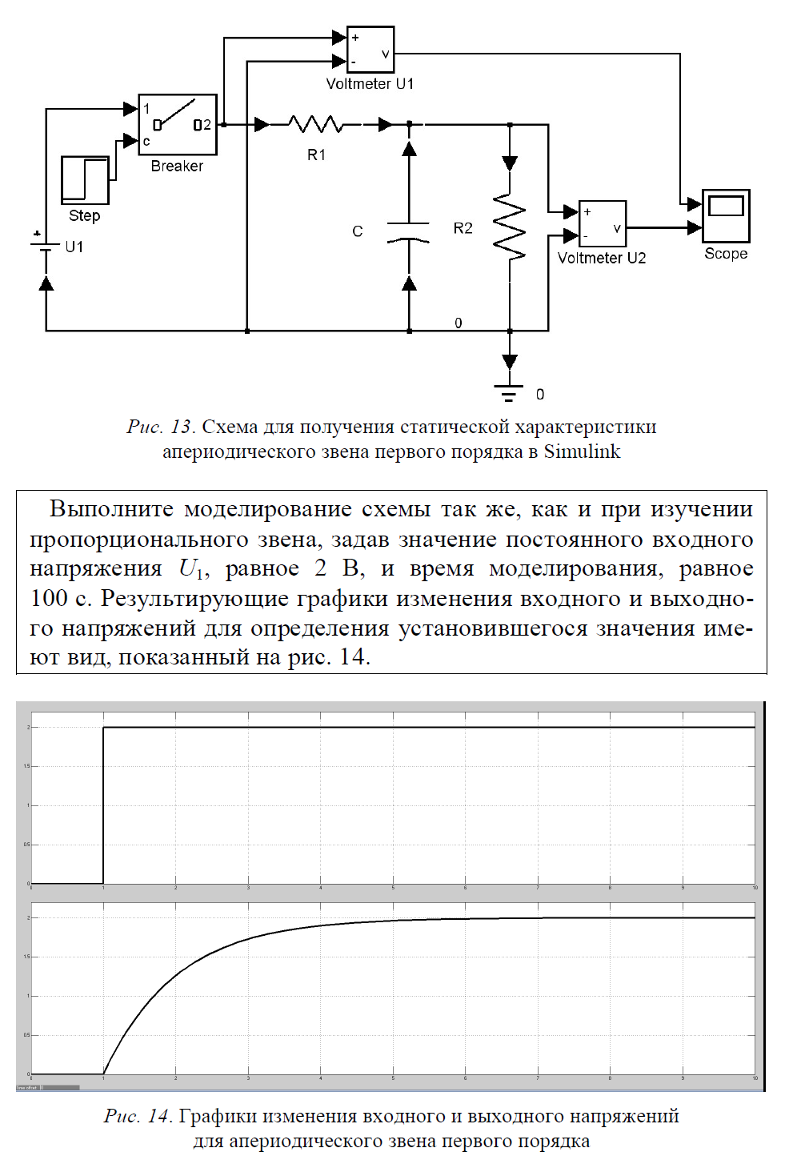
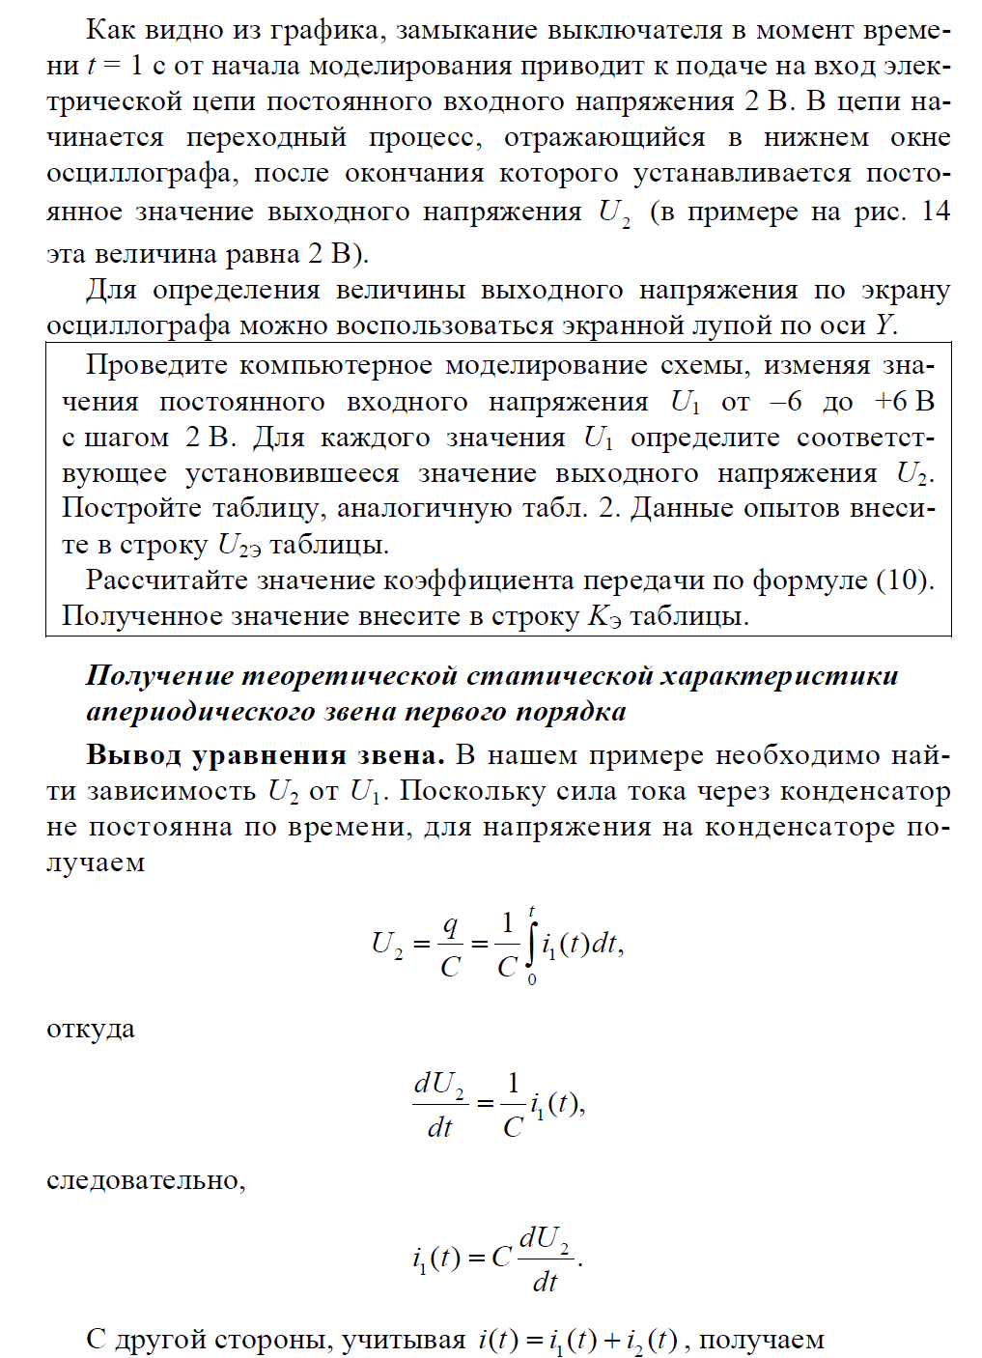
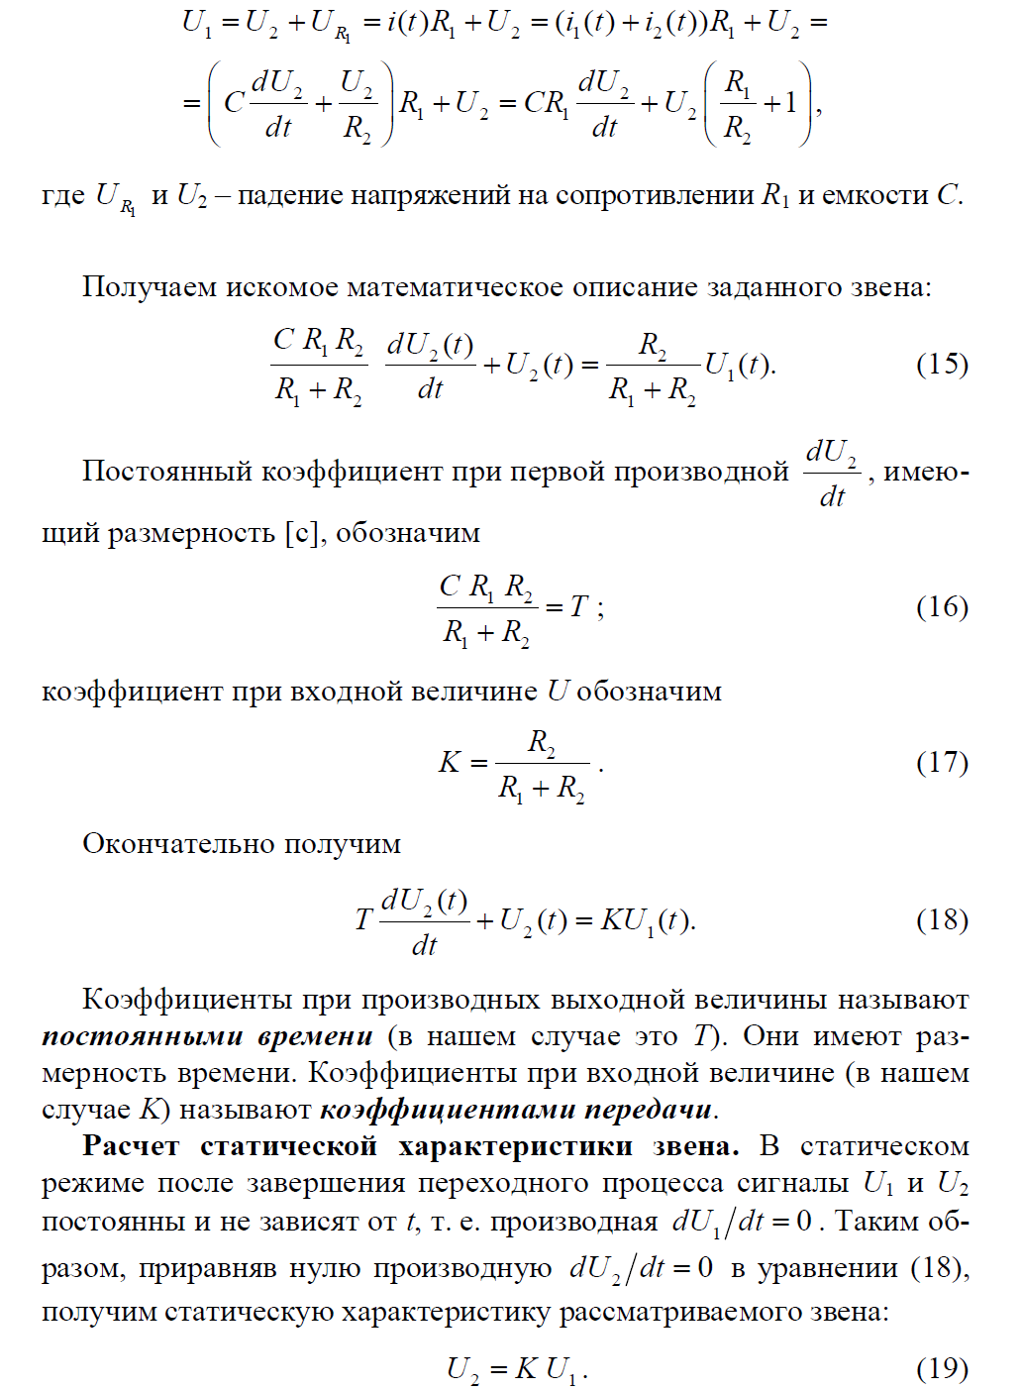
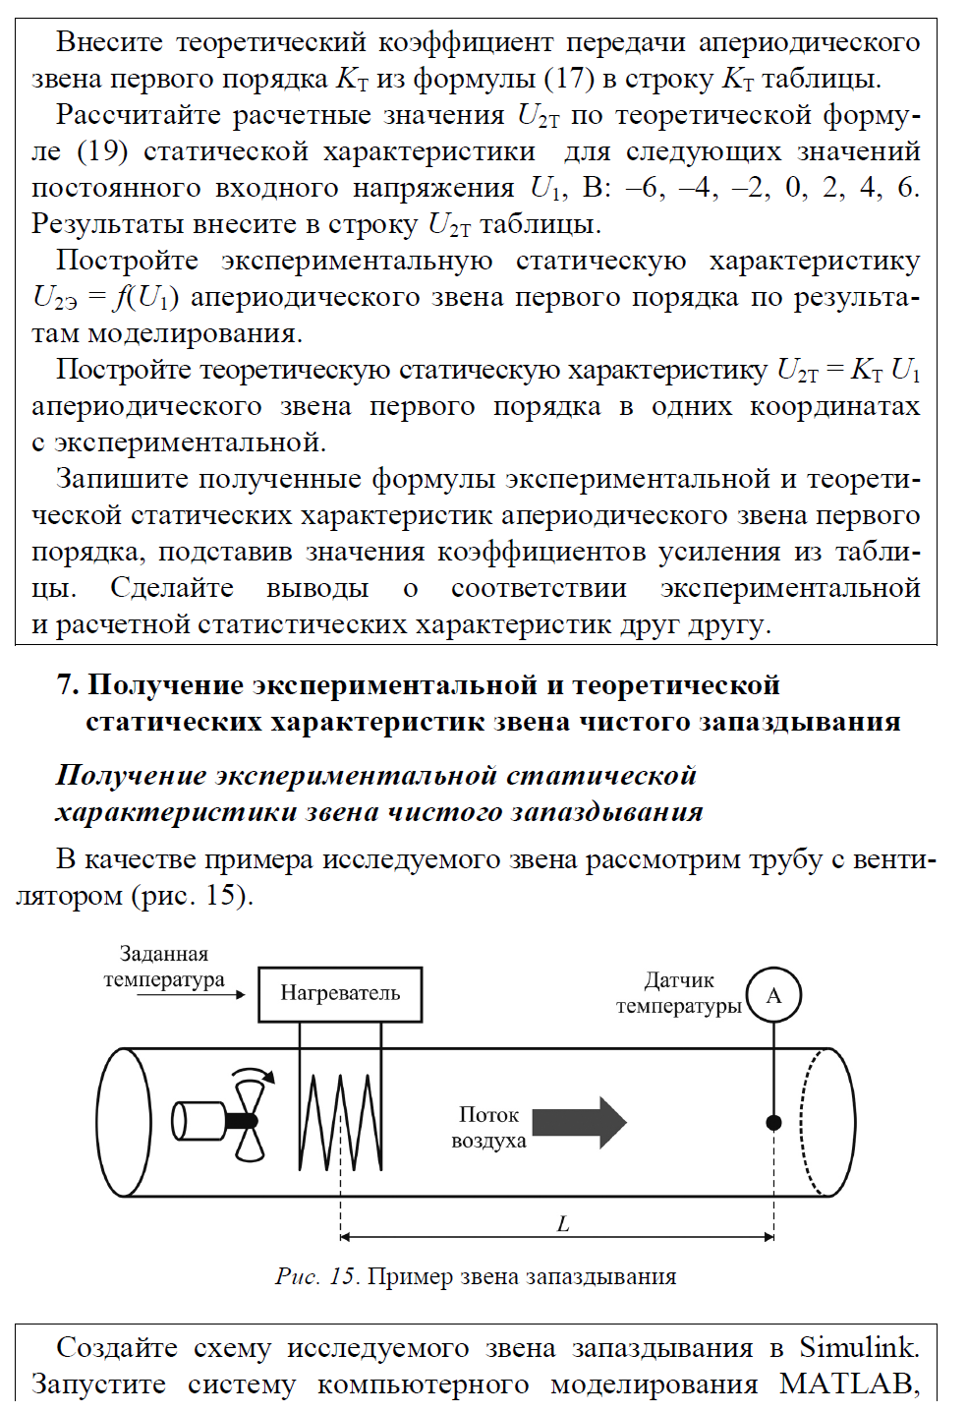
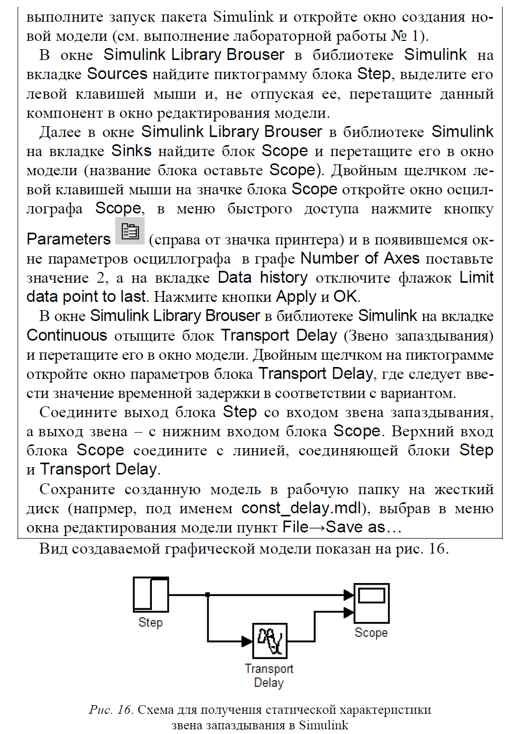
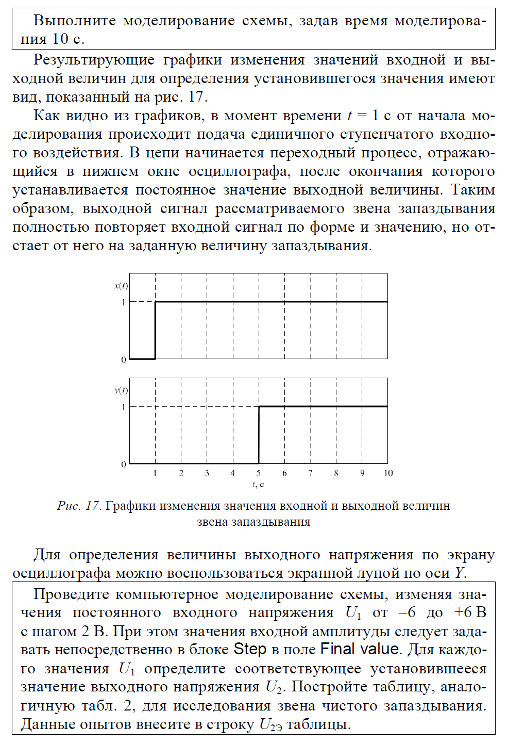
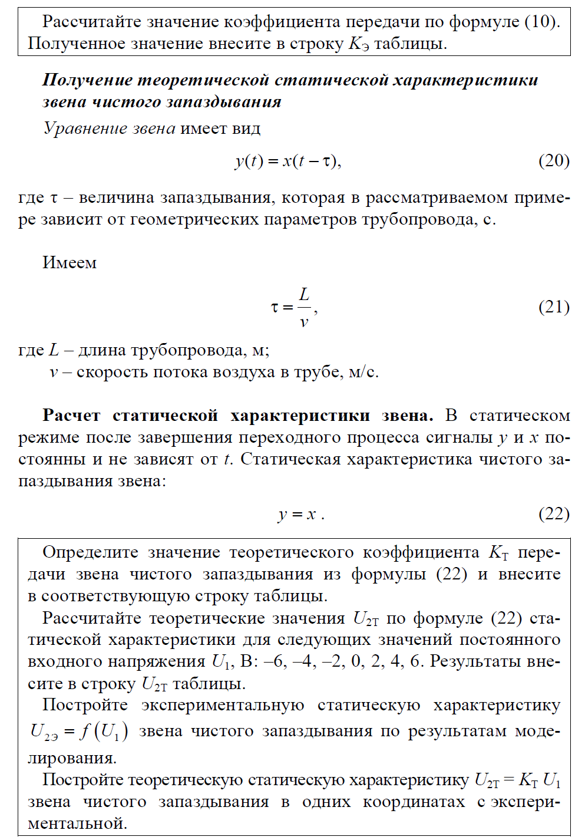
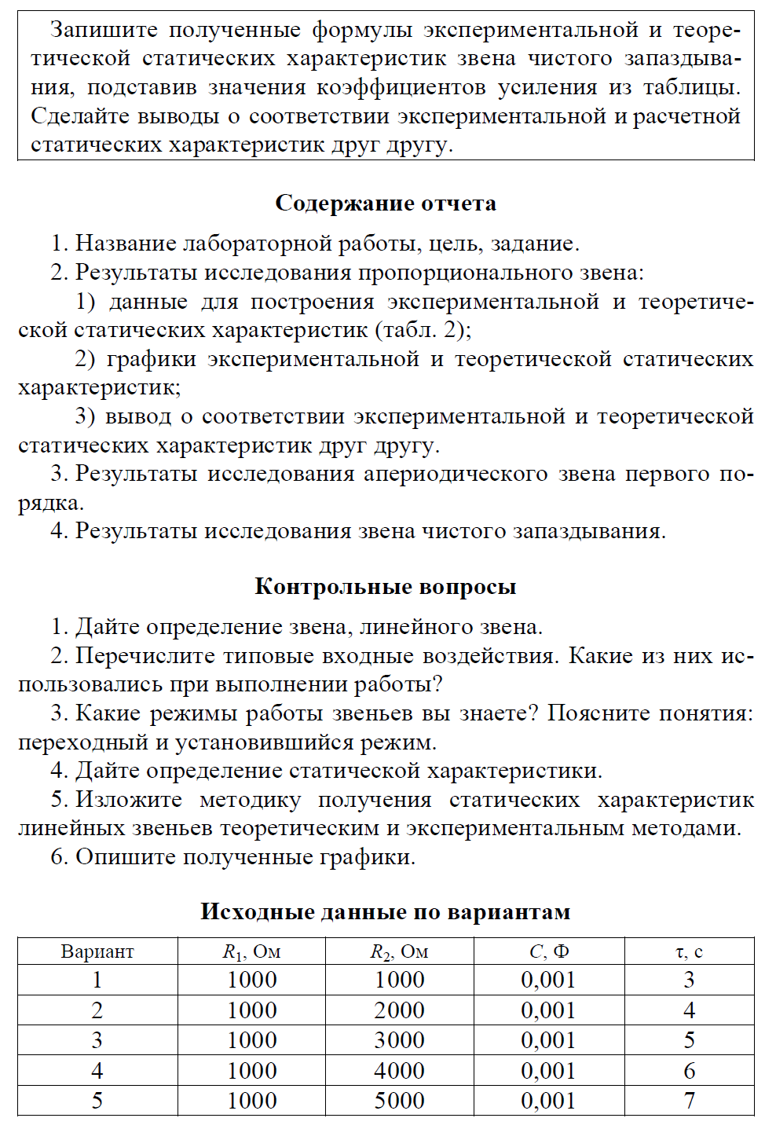

Лабораторная работа №3
ИЗУЧЕНИЕ МАТЕМАТИЧЕСКОГО ОПИСАНИЯ И МЕТОДОВ ПОЛУЧЕНИЯ ЧАСТОТНЫХ ХАРАКТЕРИСТИК ЛИНЕЙНЫХ ЗВЕНЬЕВ

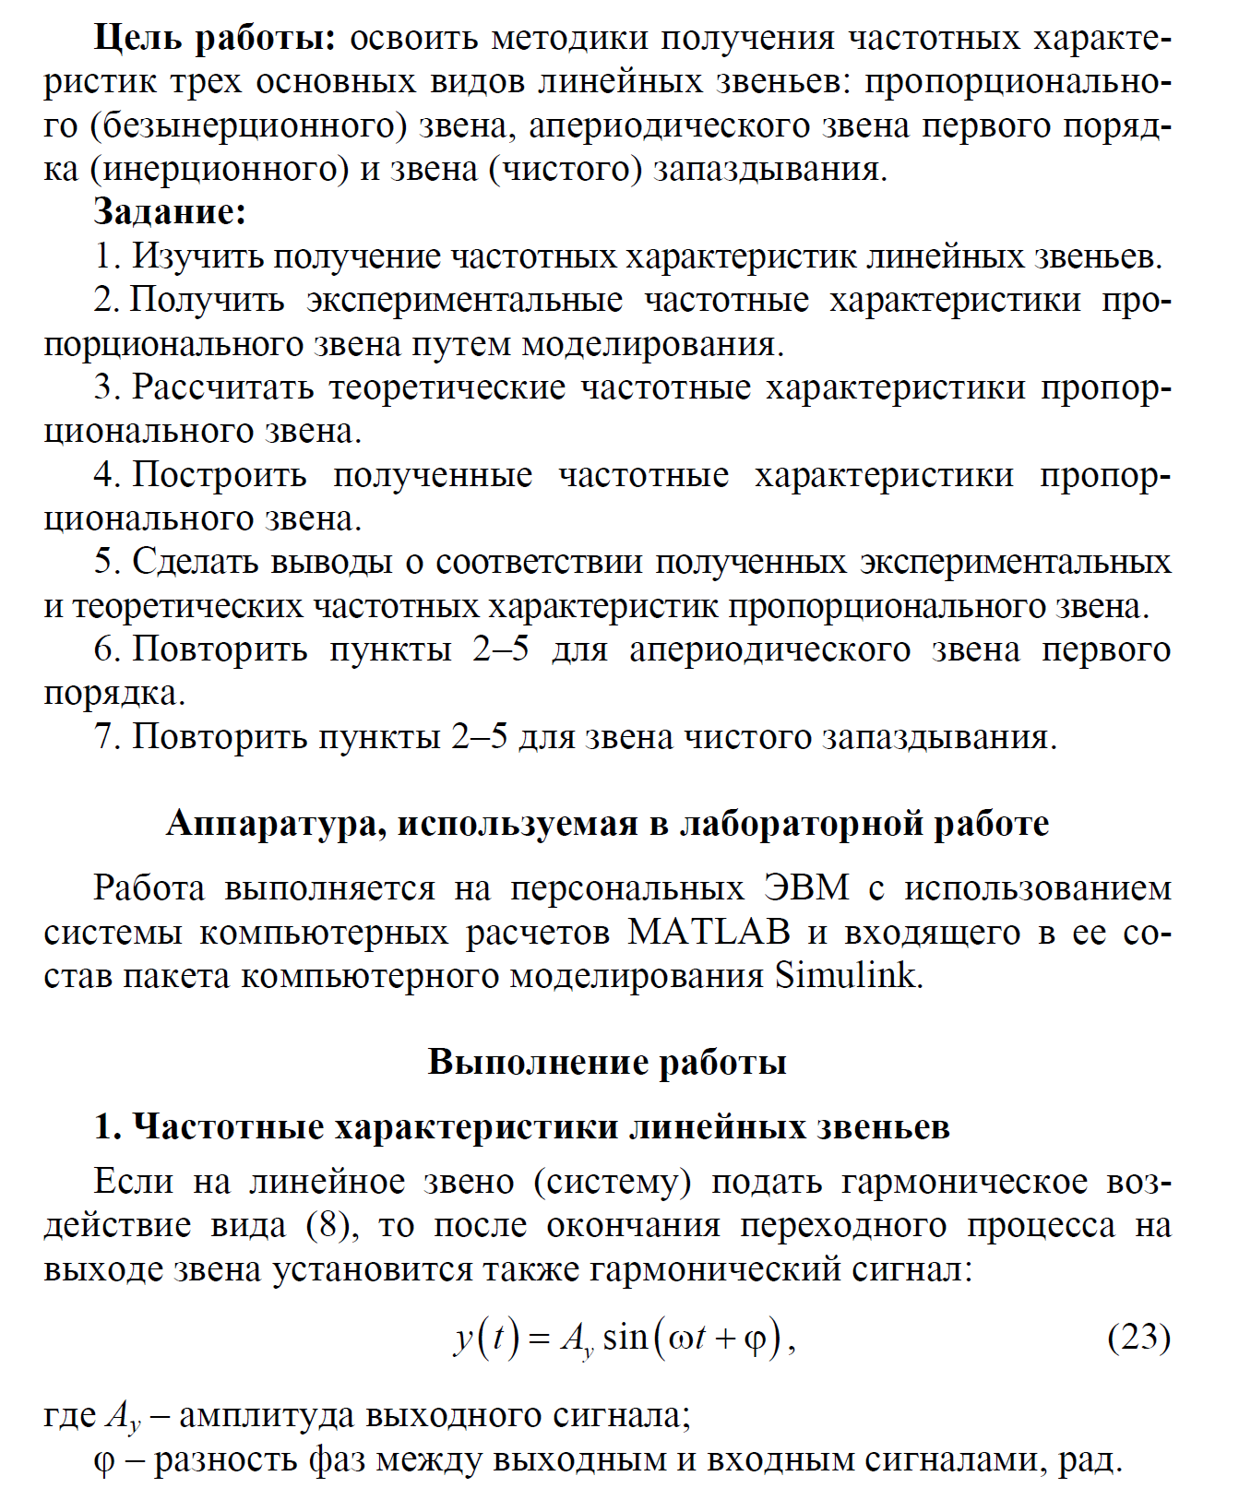
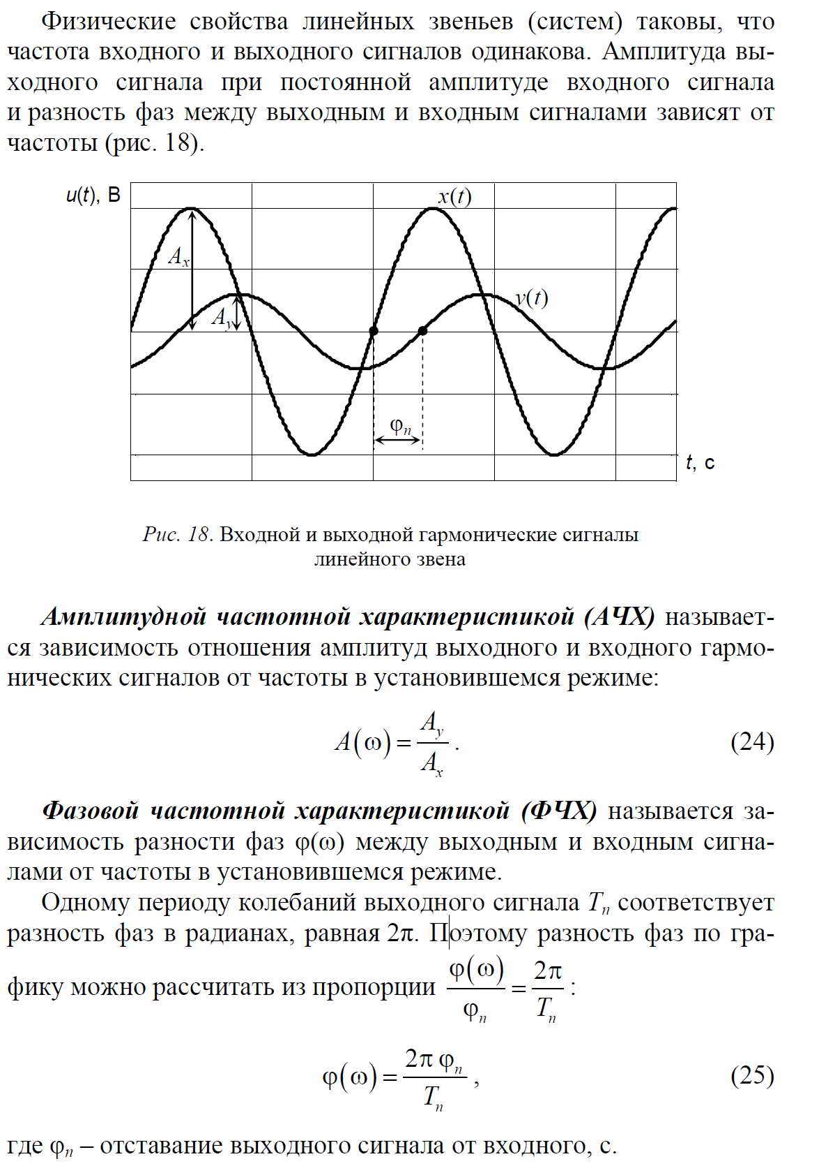
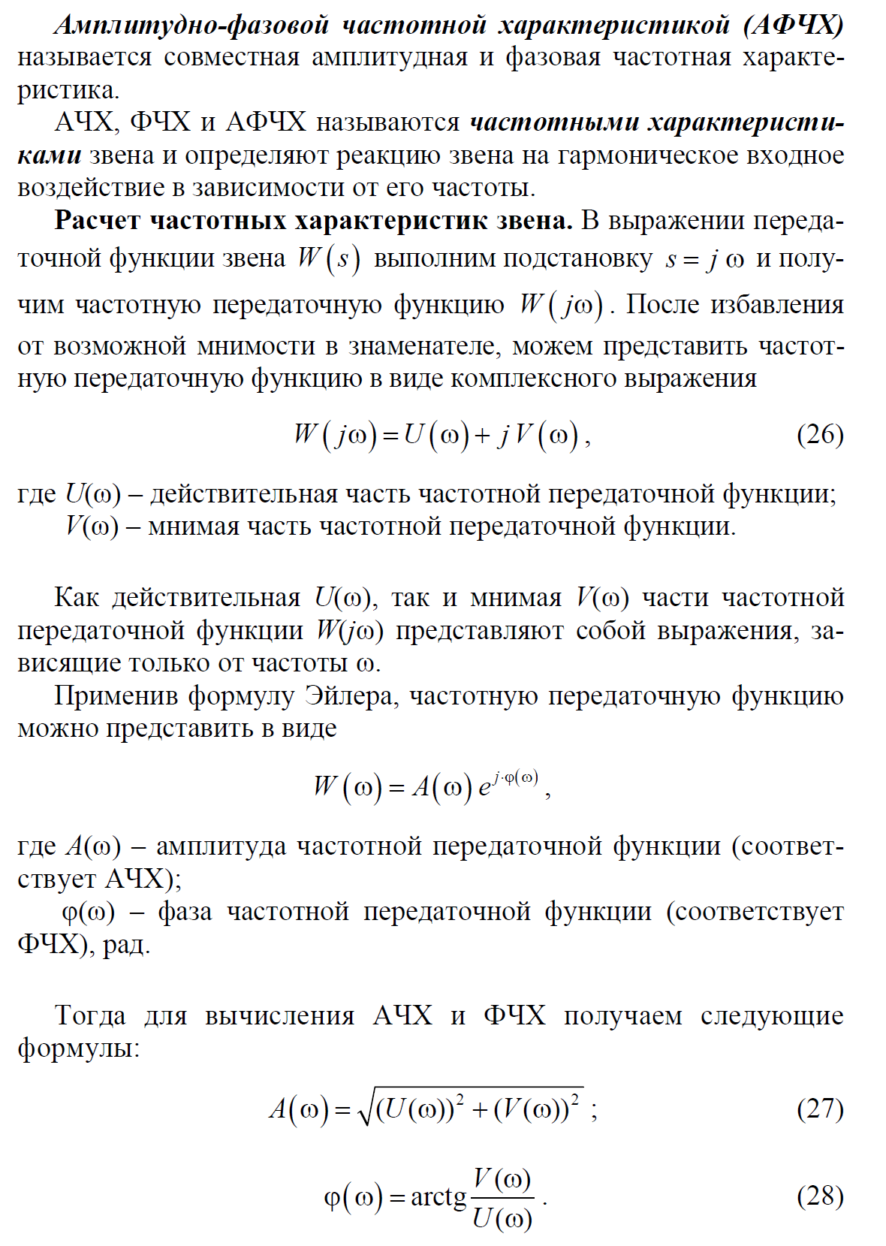
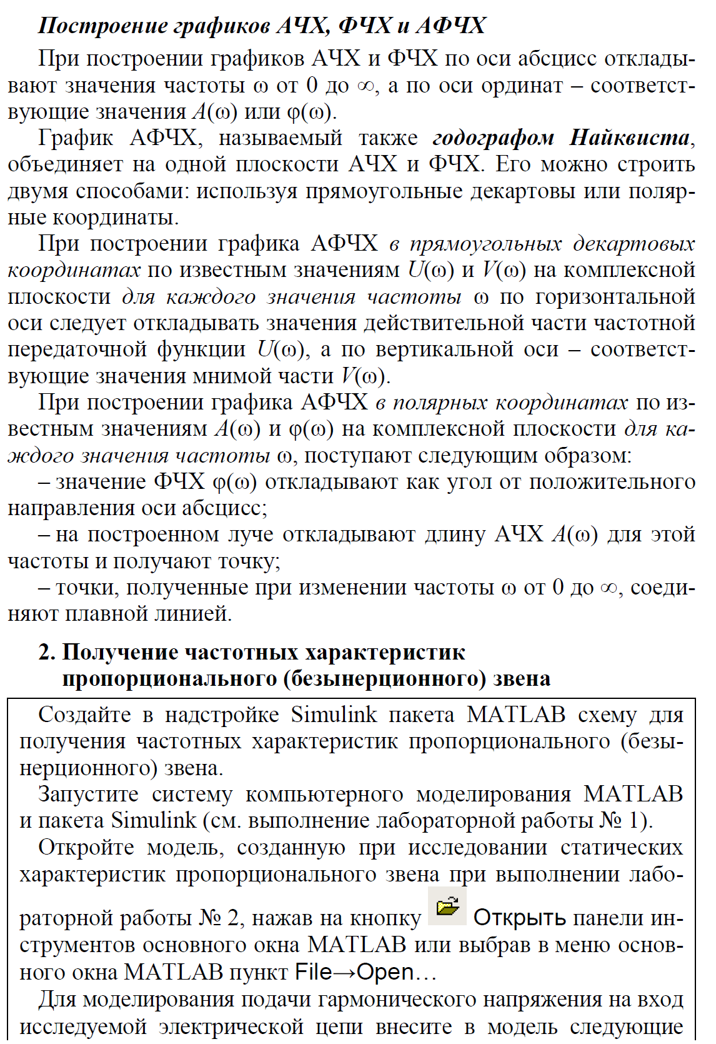
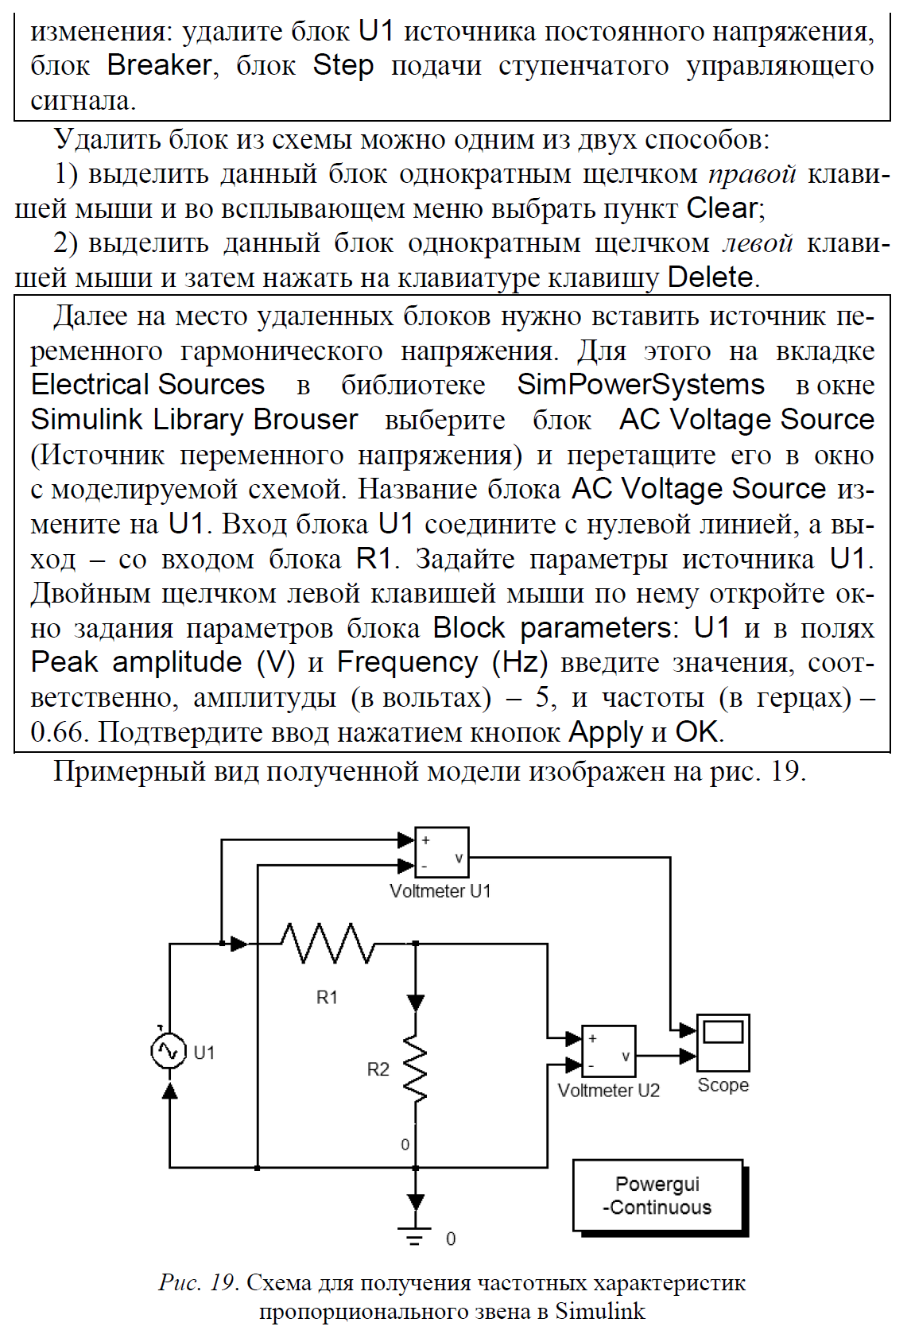
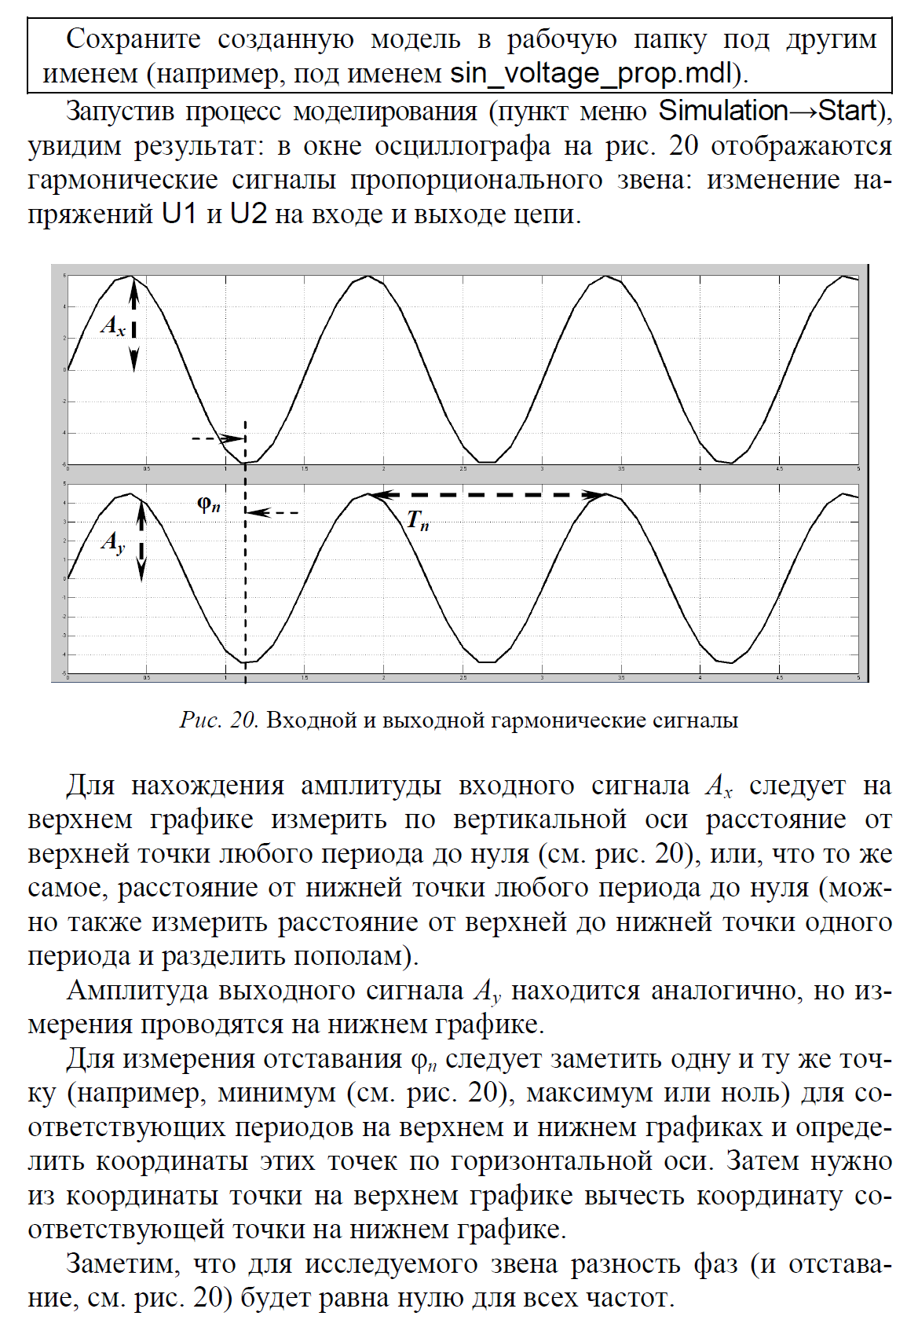
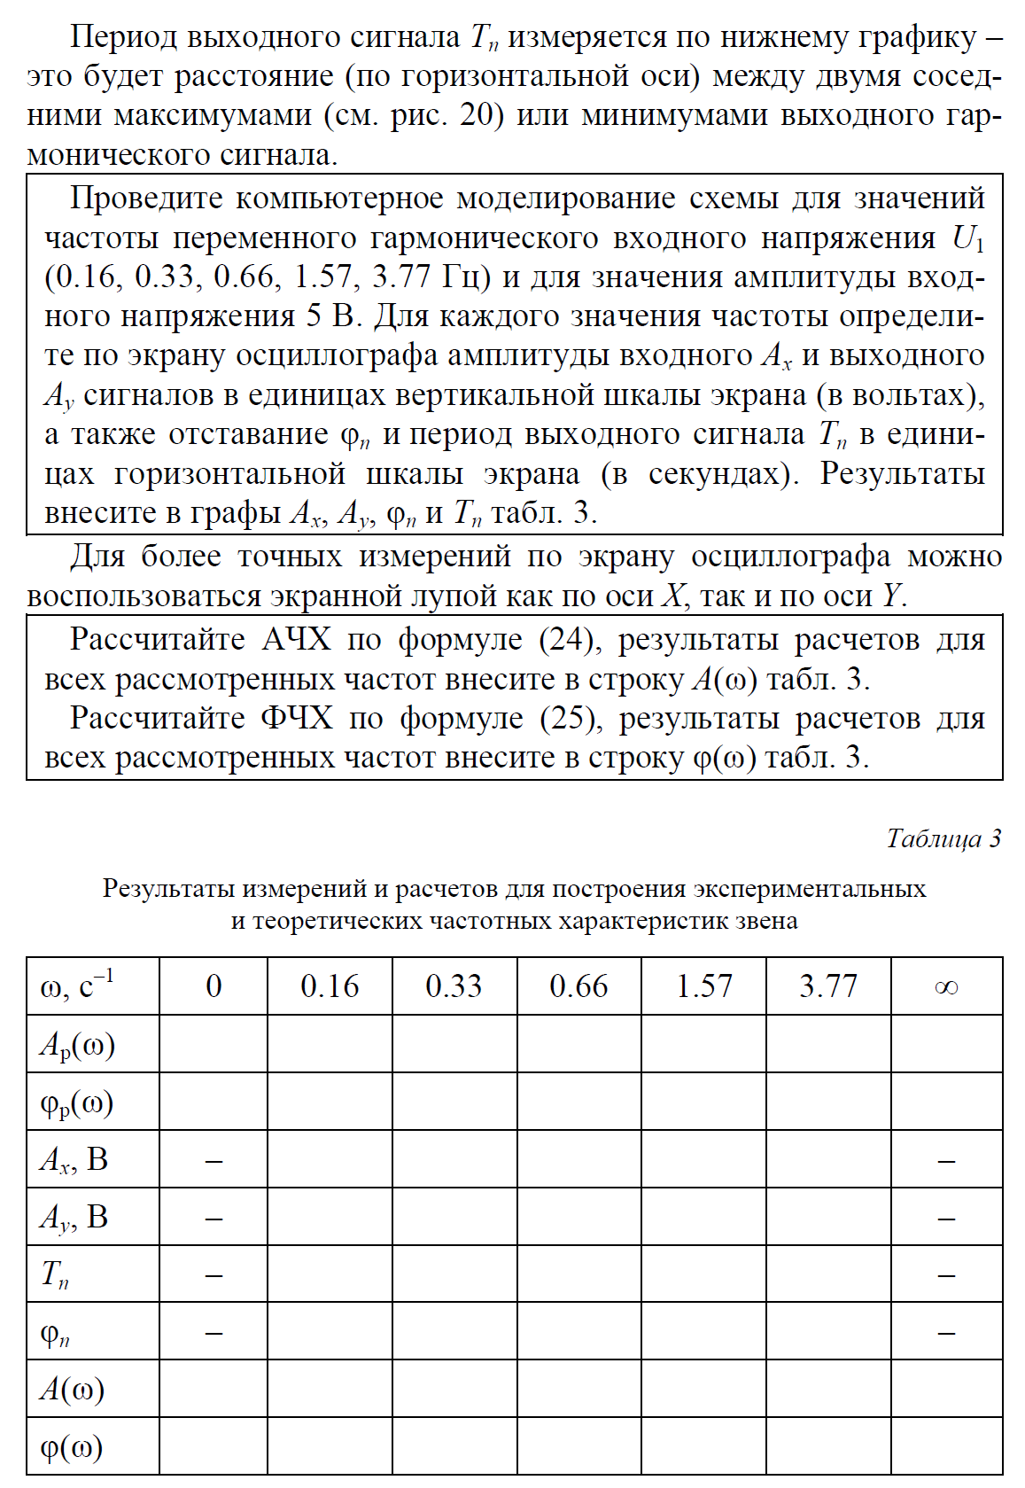
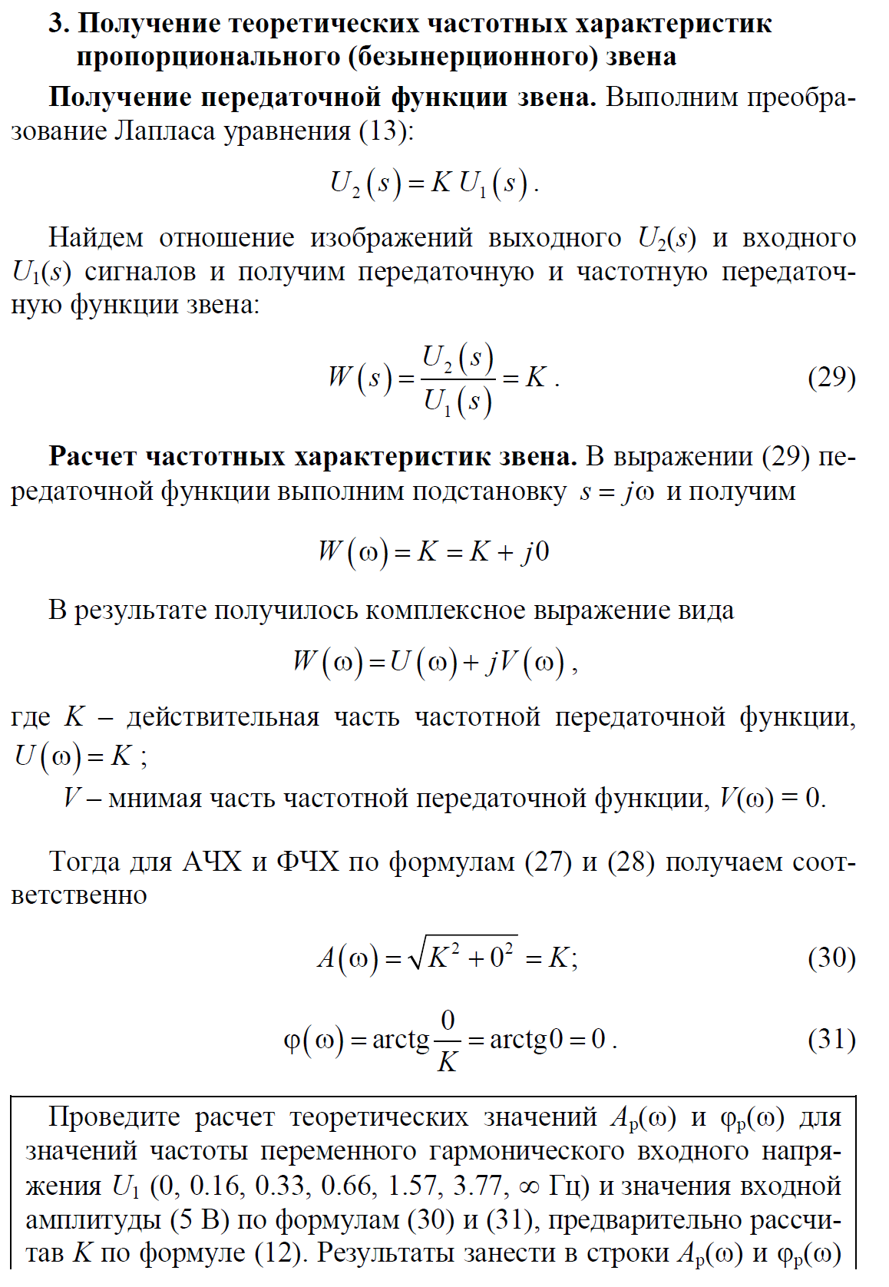
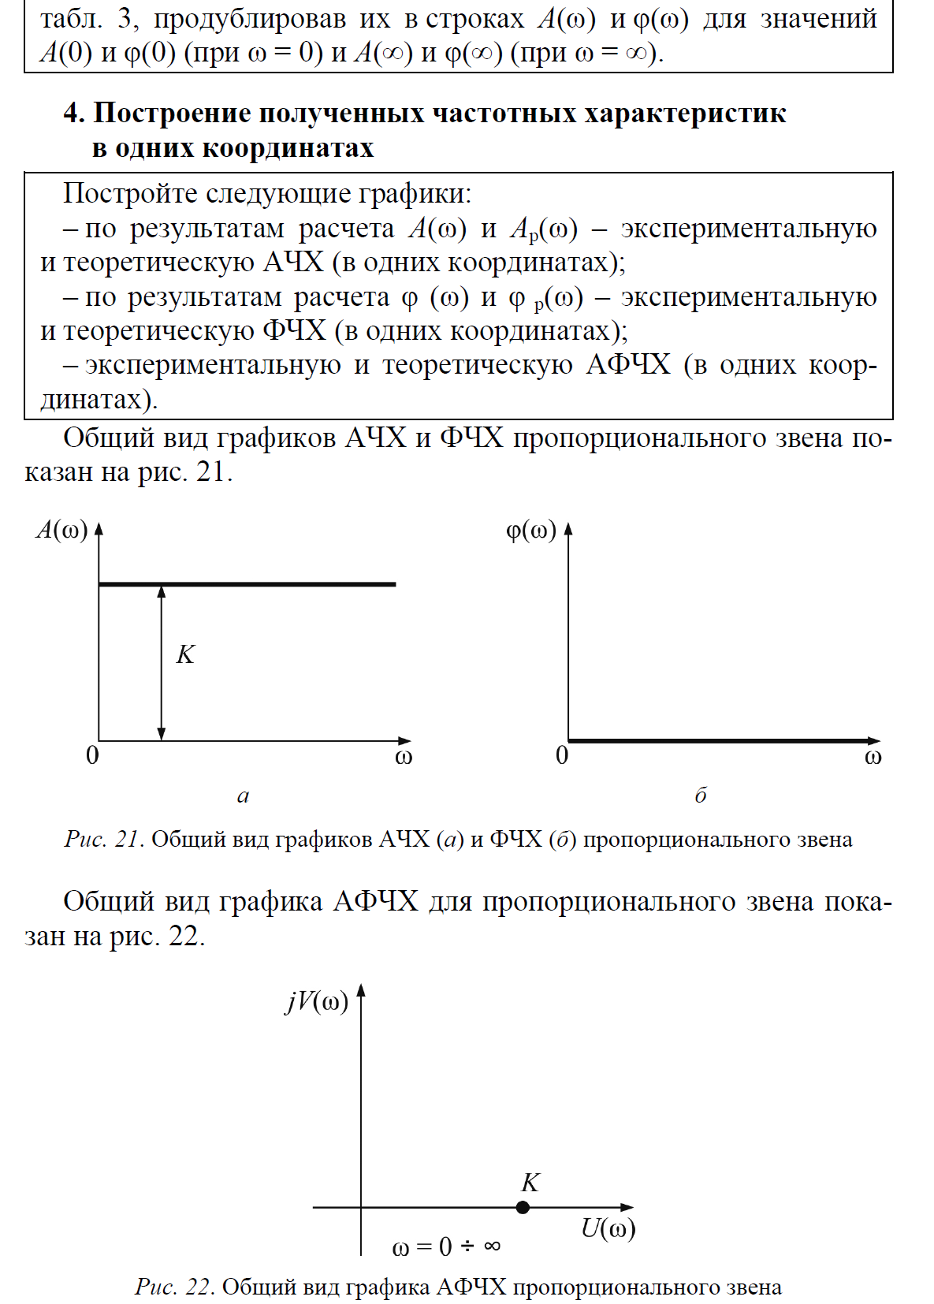
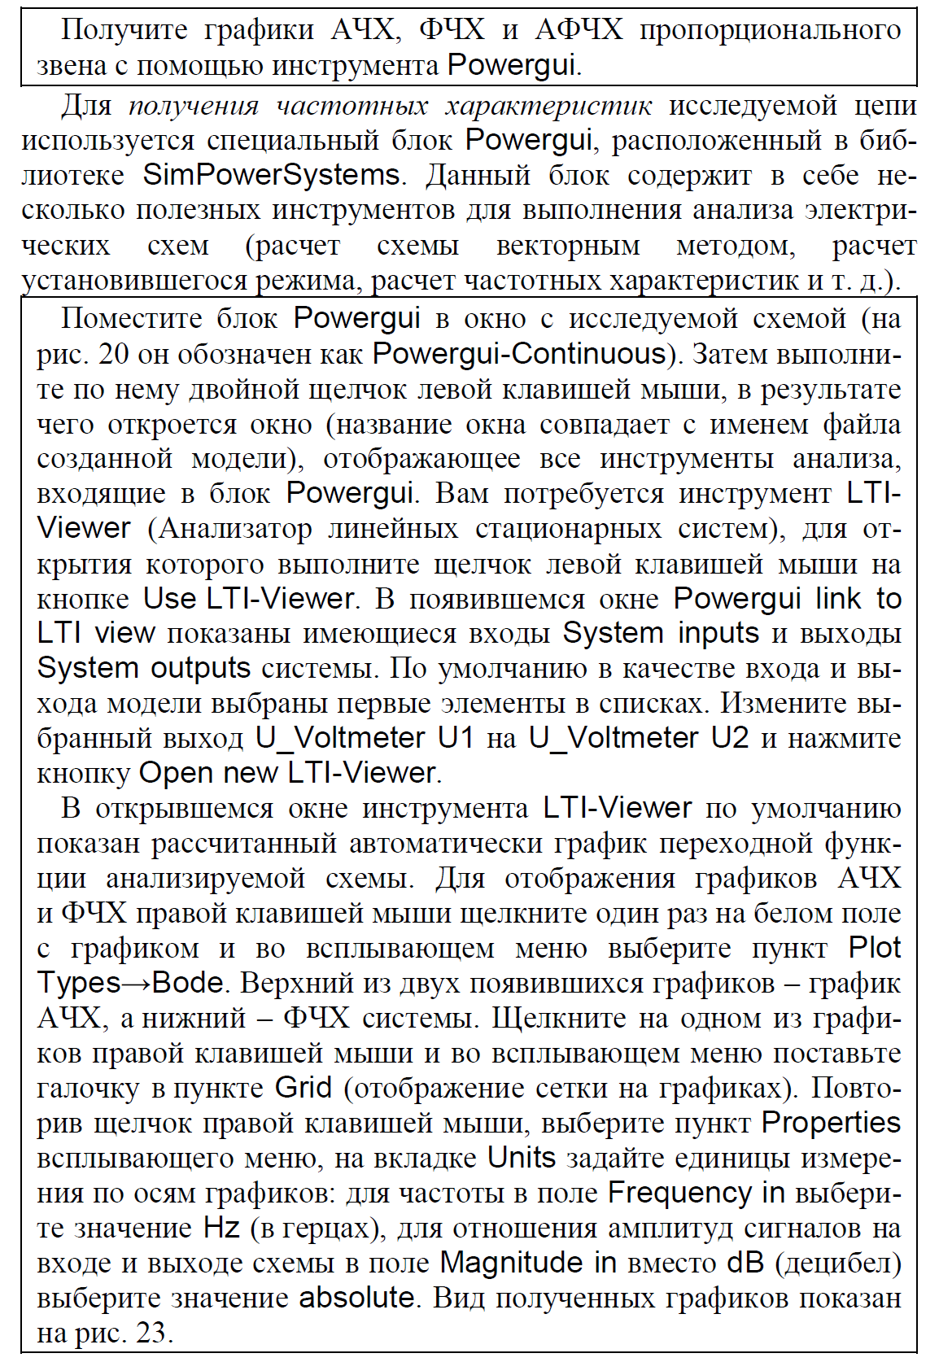
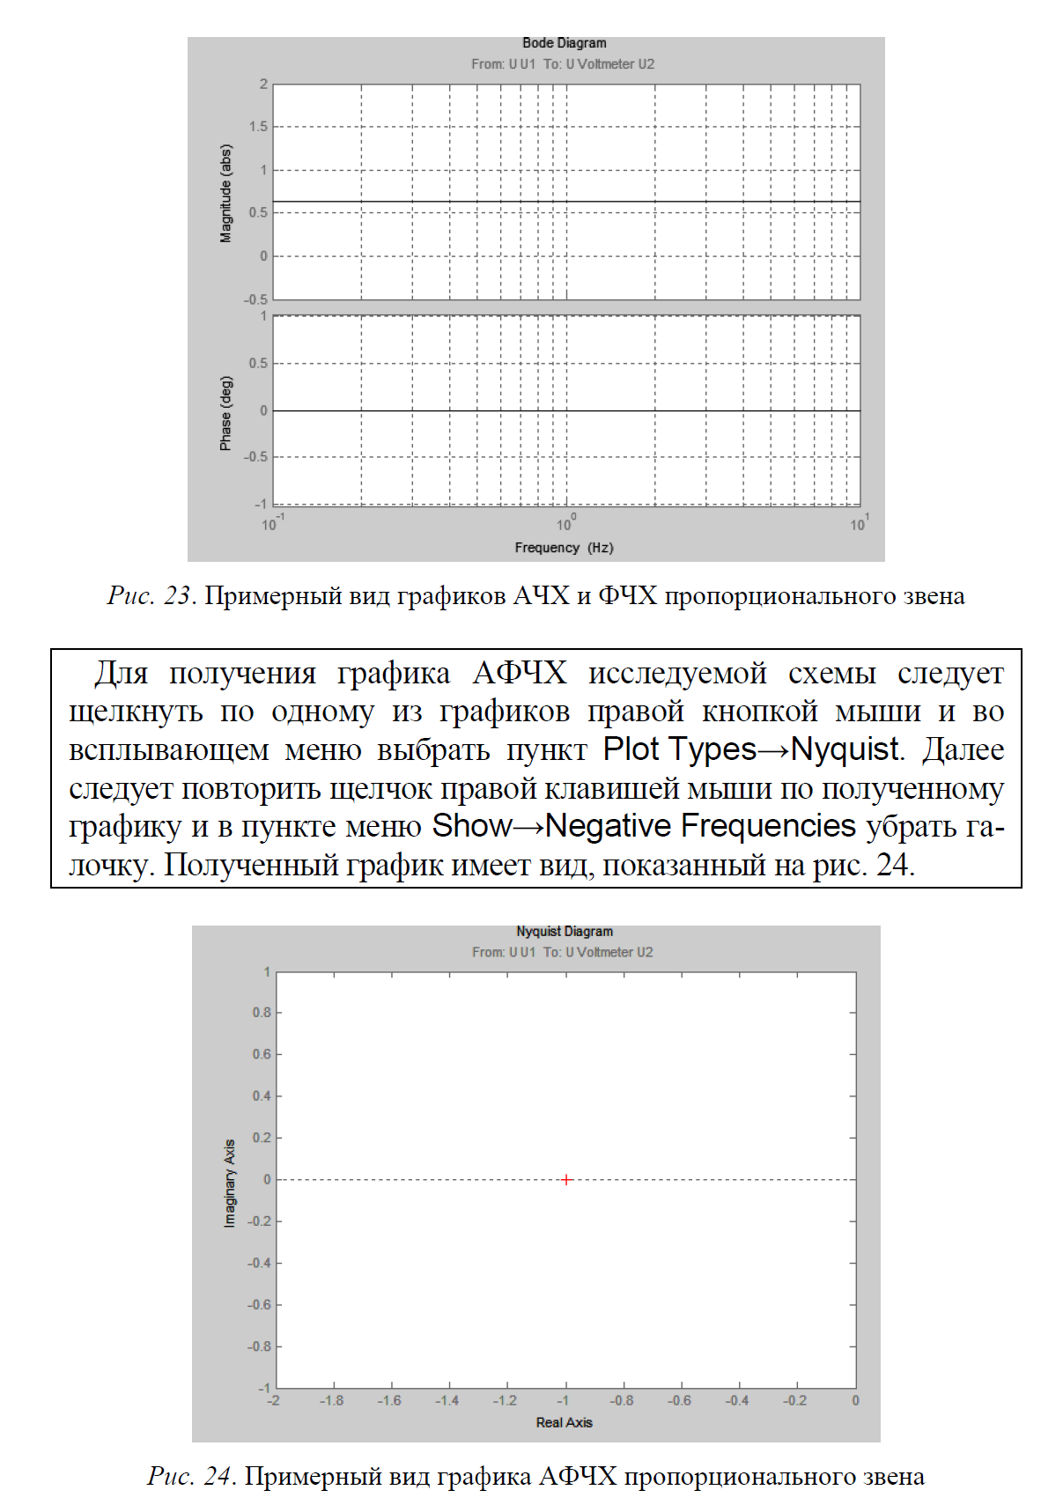
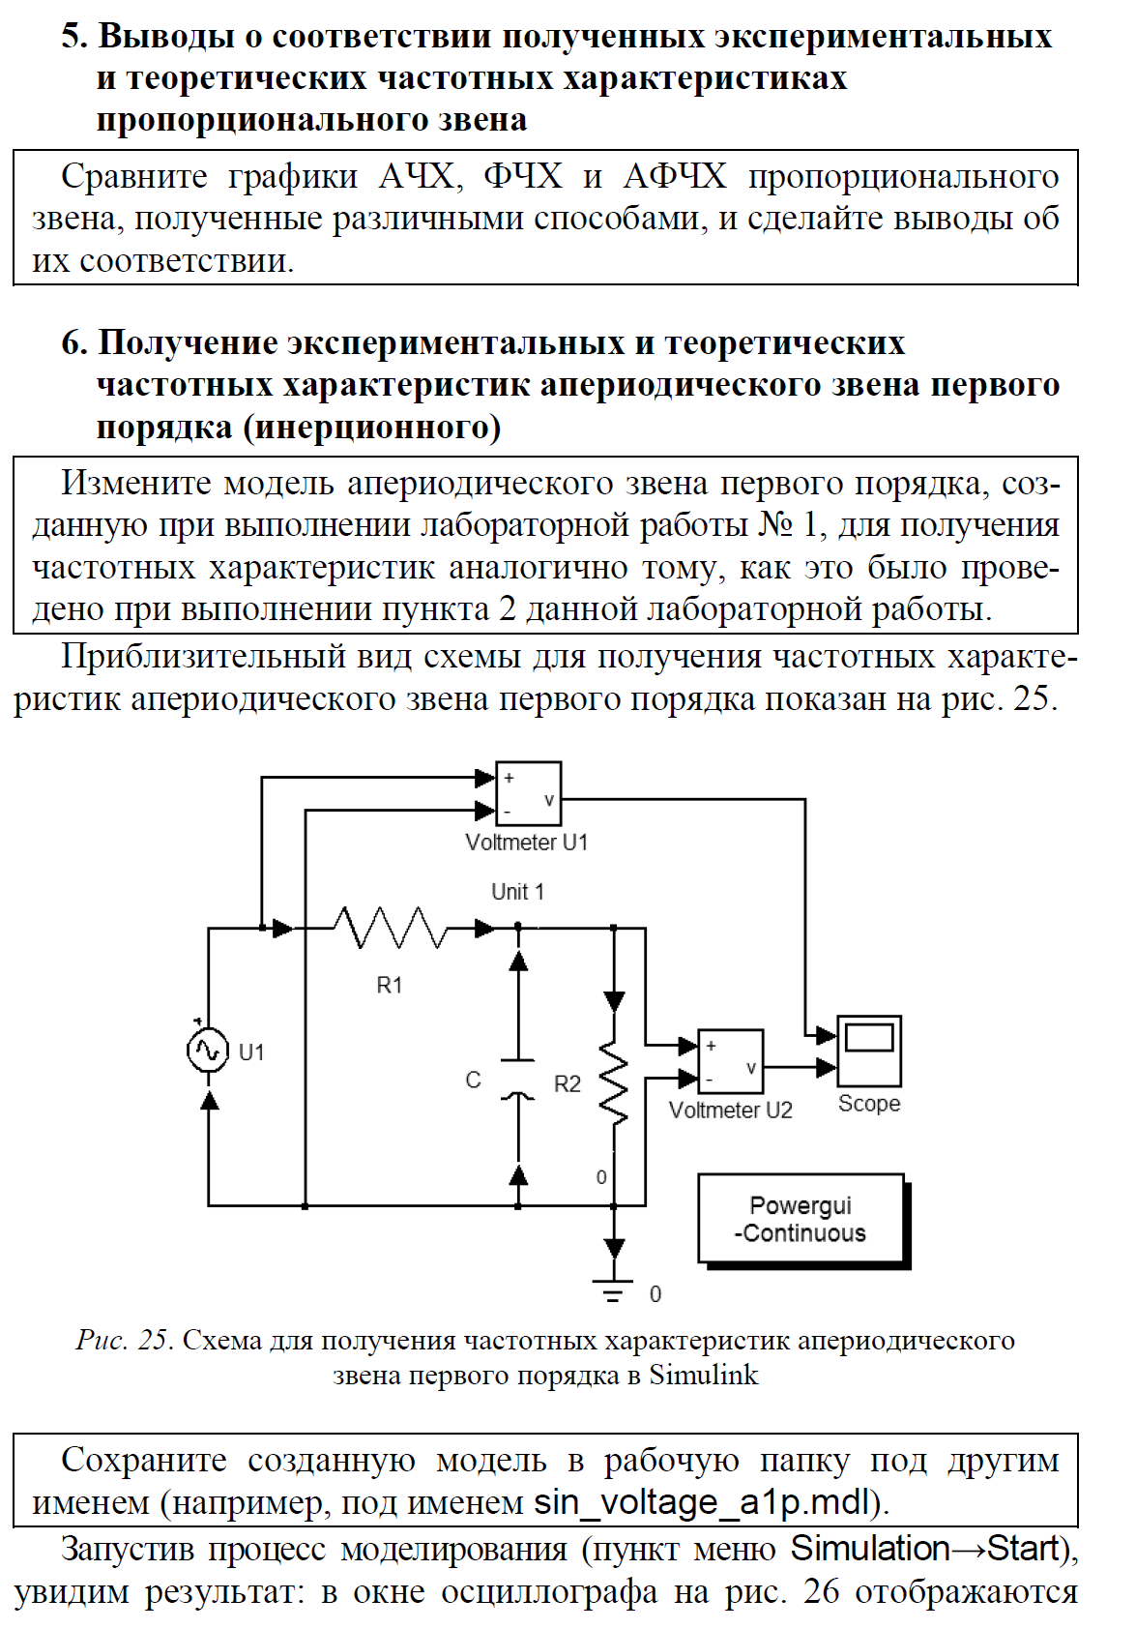
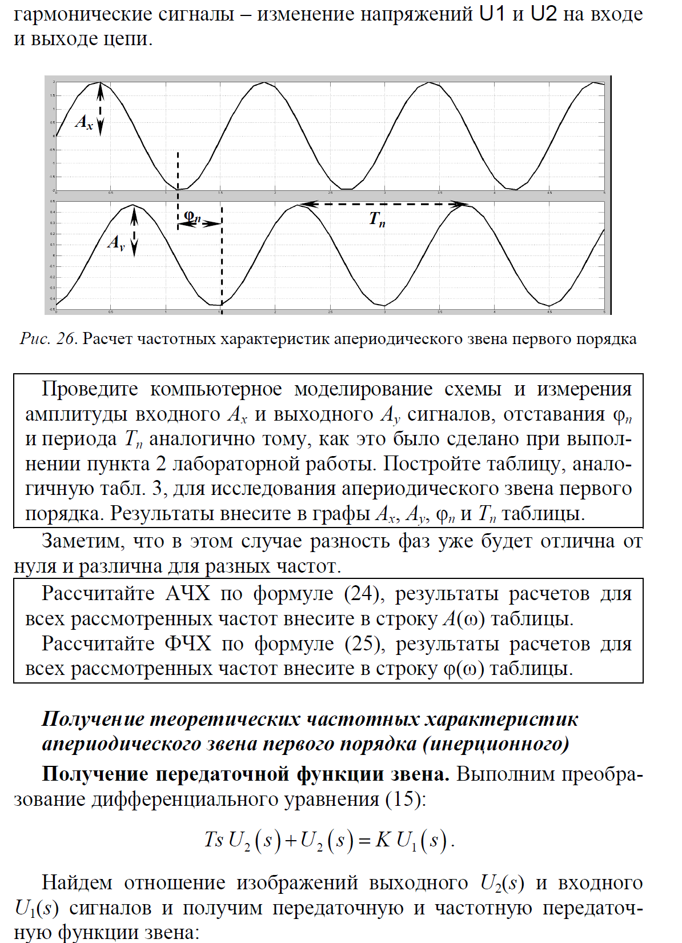
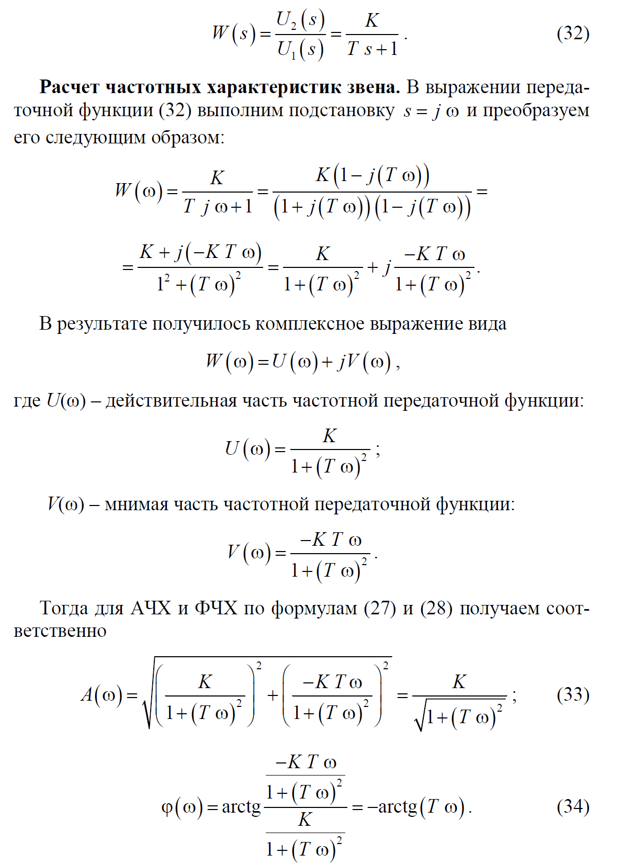
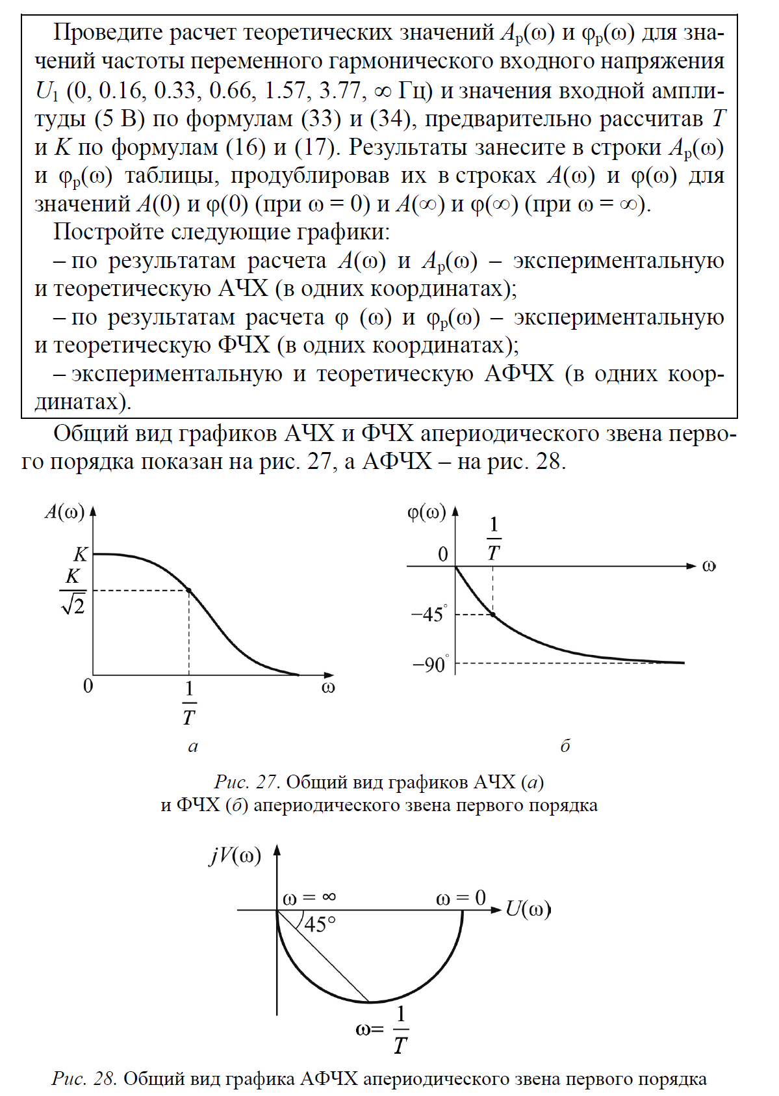
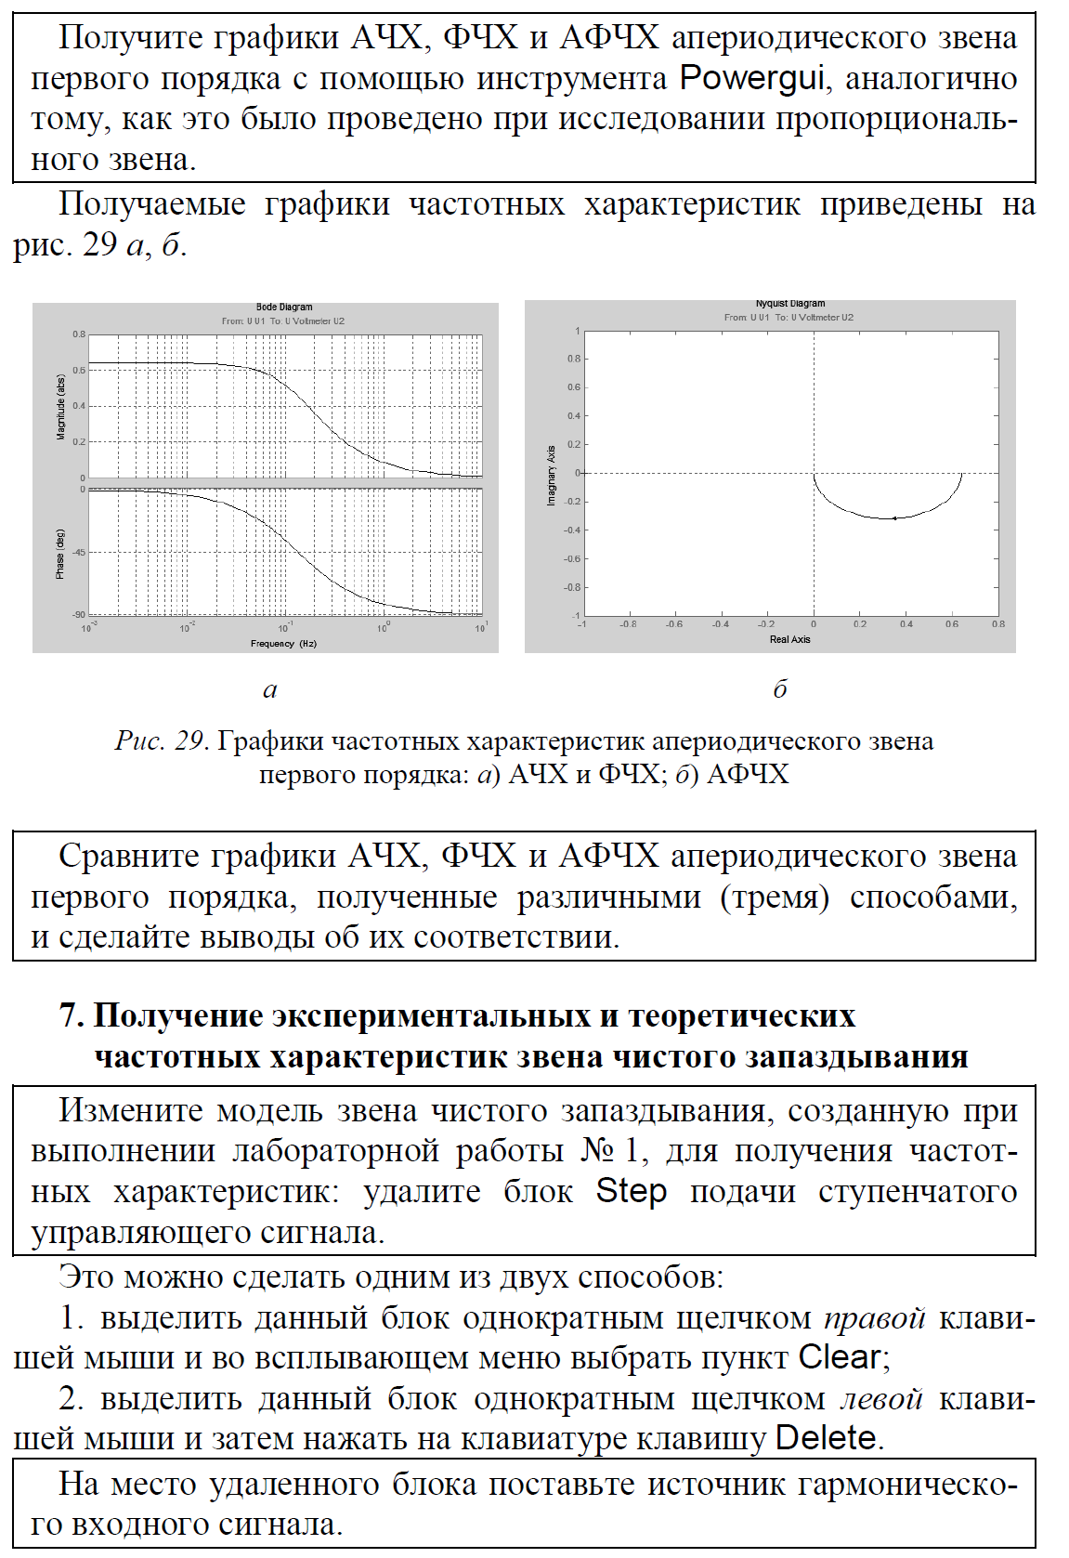
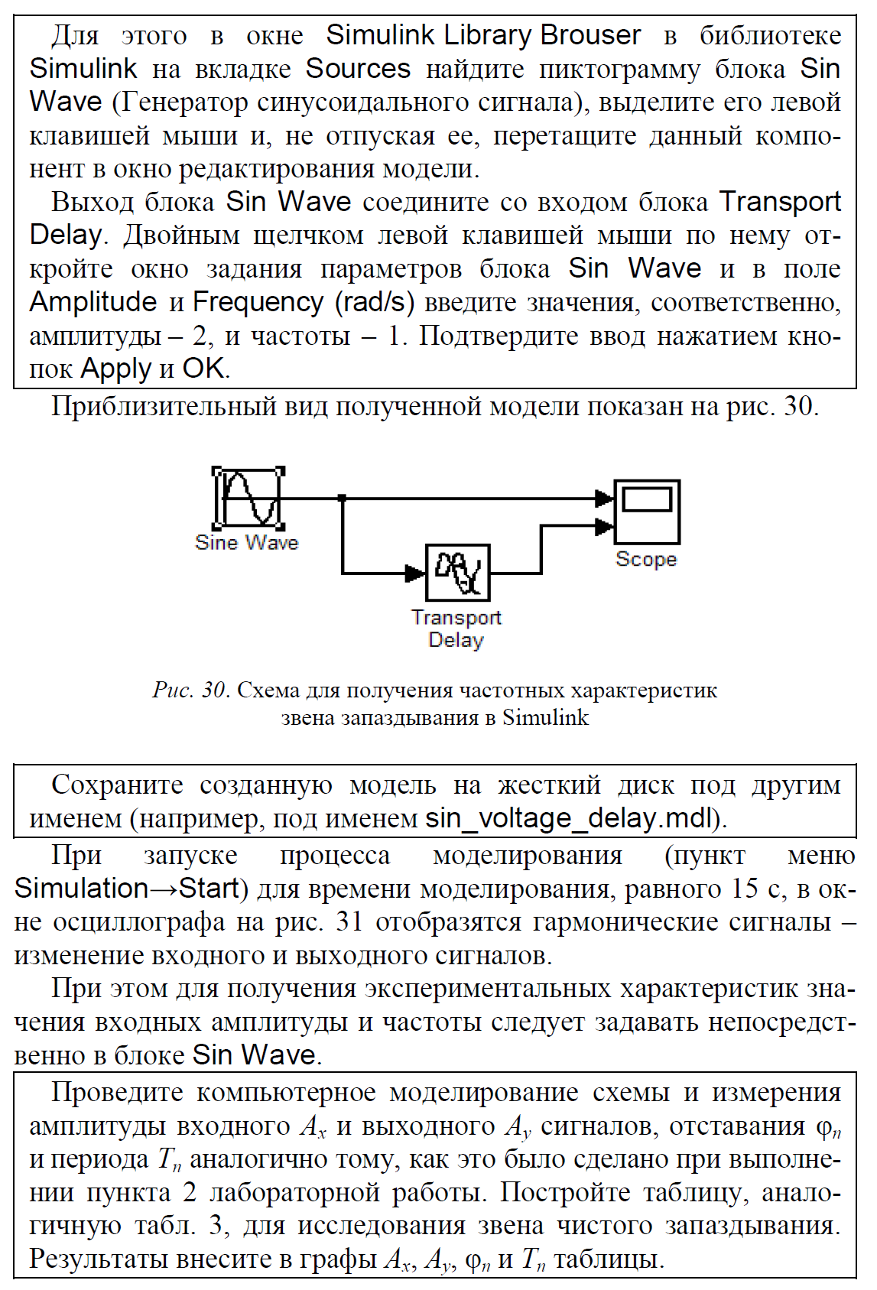
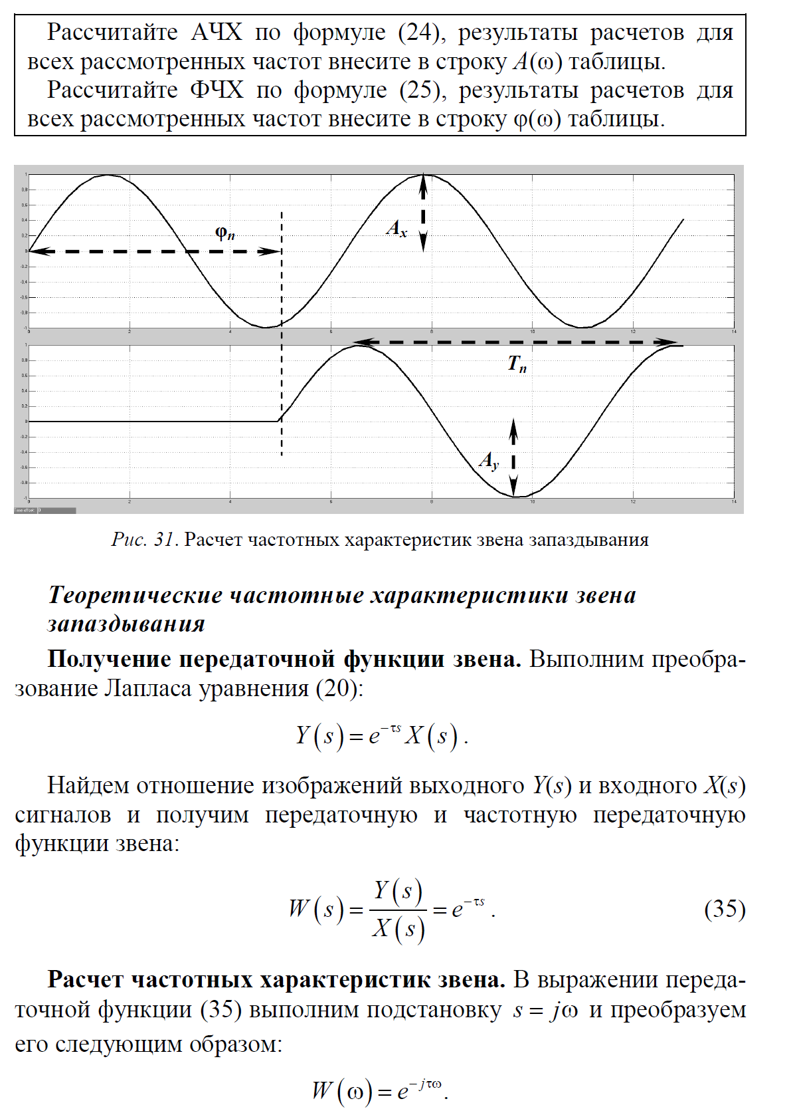
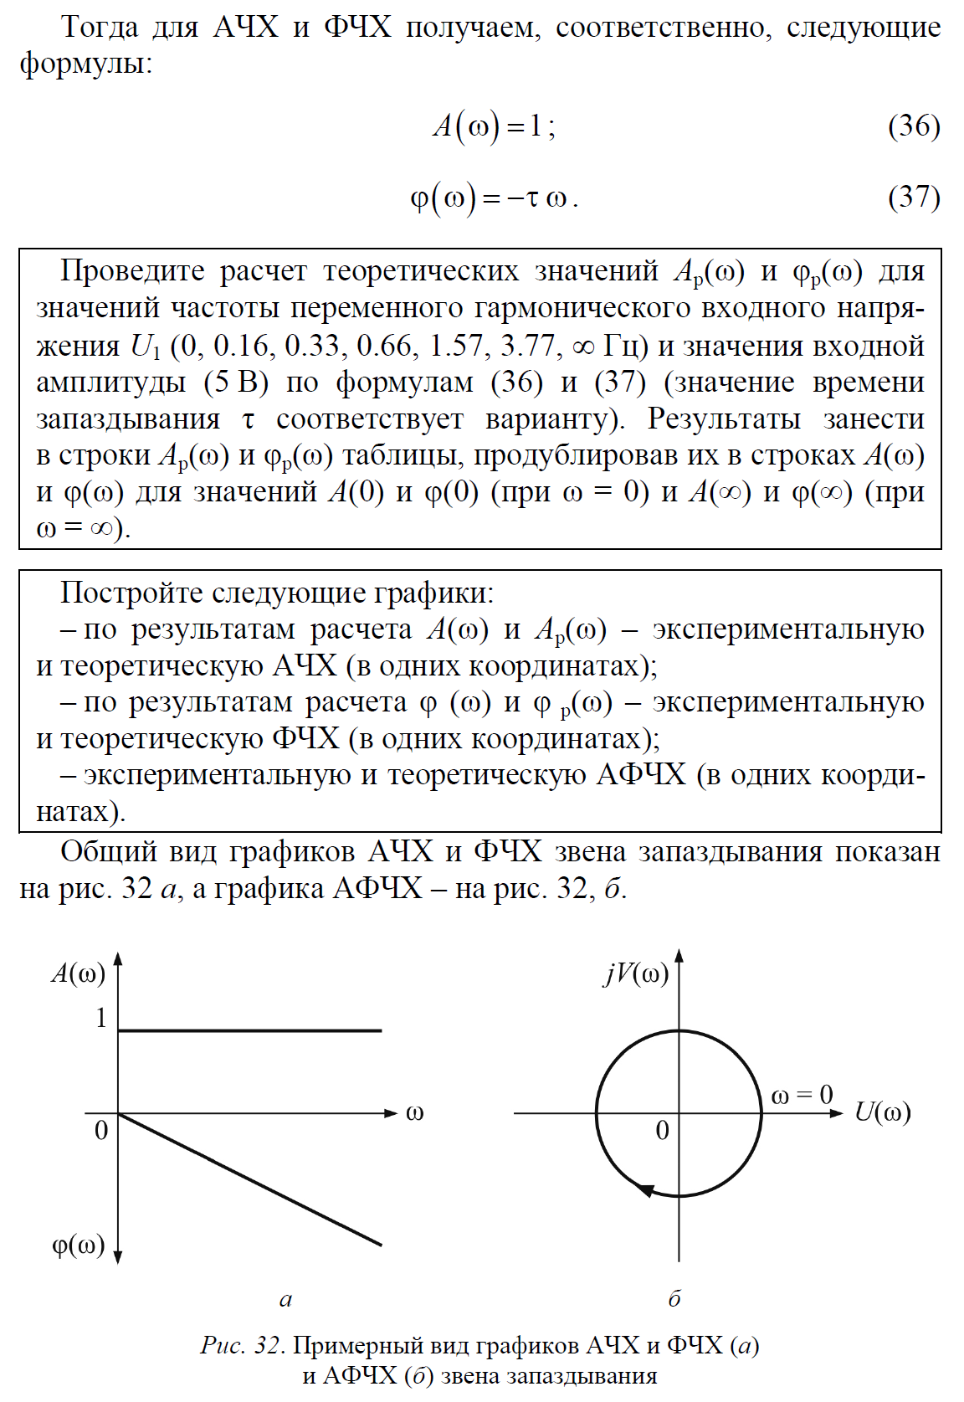
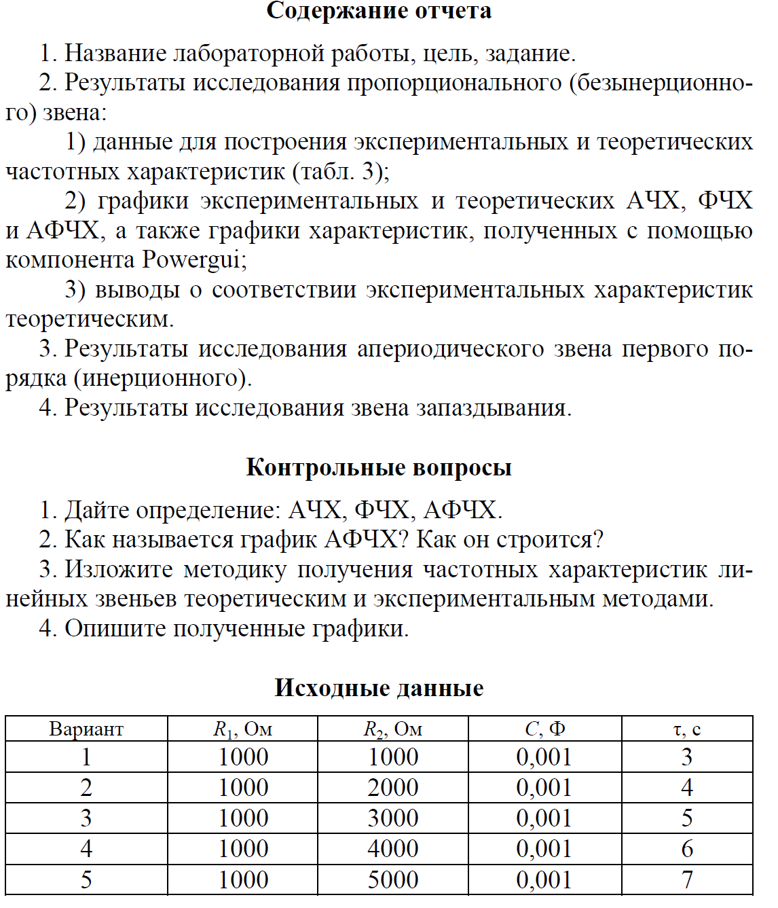

Лабораторная работа №4
ЛИАНЕРИЗАЦИЯ ГЛАДКИХ НЕЛИНЕЙНЫХ ХАРАКТЕРИСТИК ЗВЕНЬЕВ СИСТЕМ АВТОМАТИЗАЦИИ

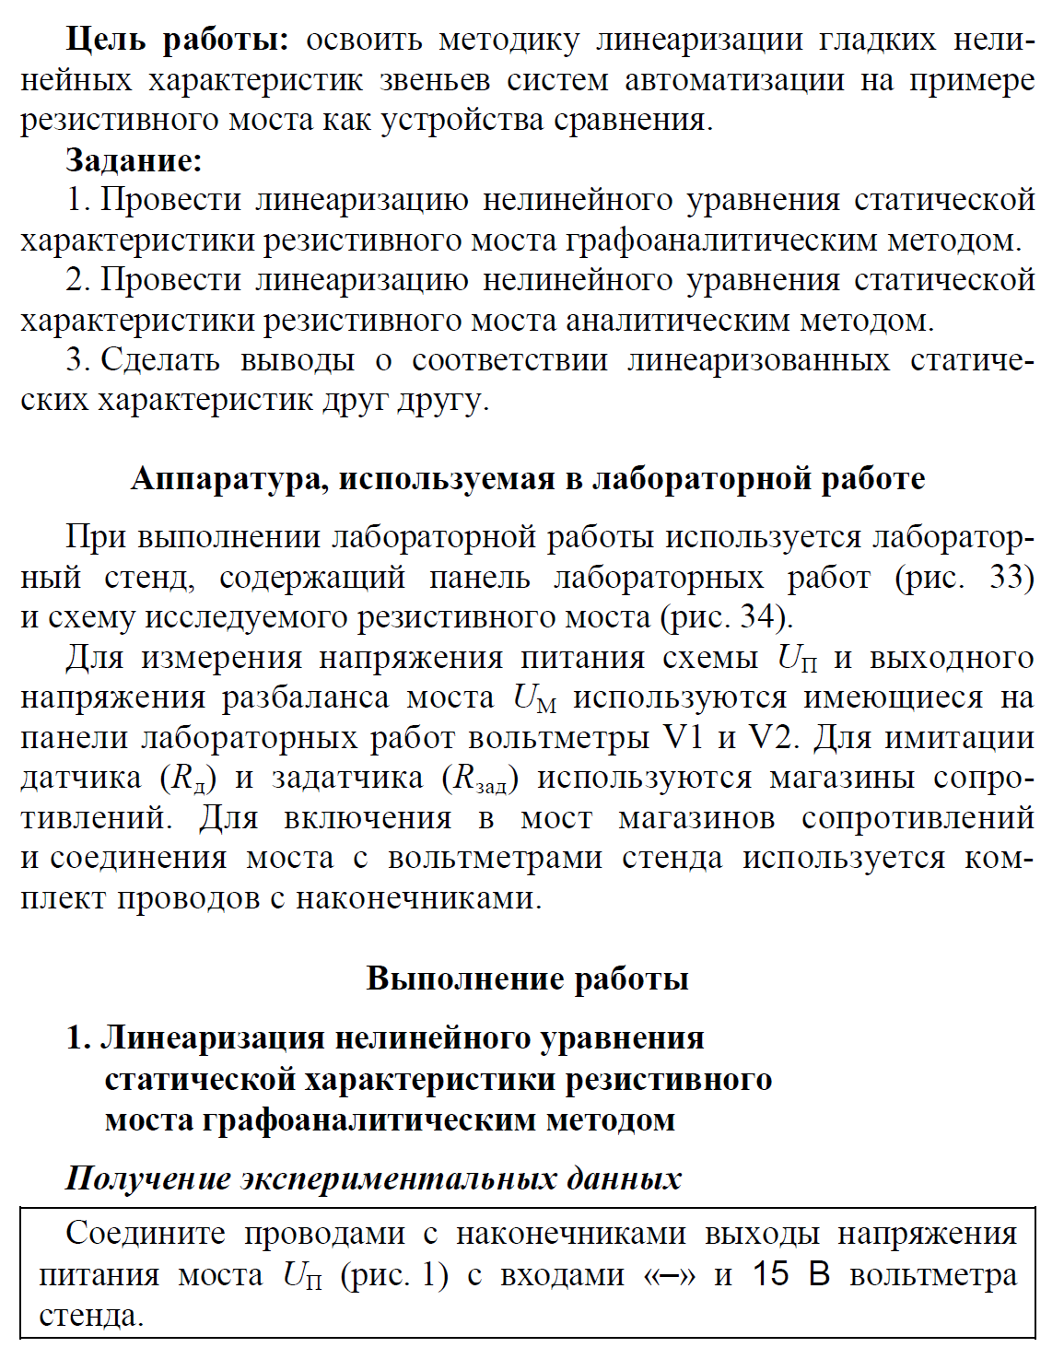
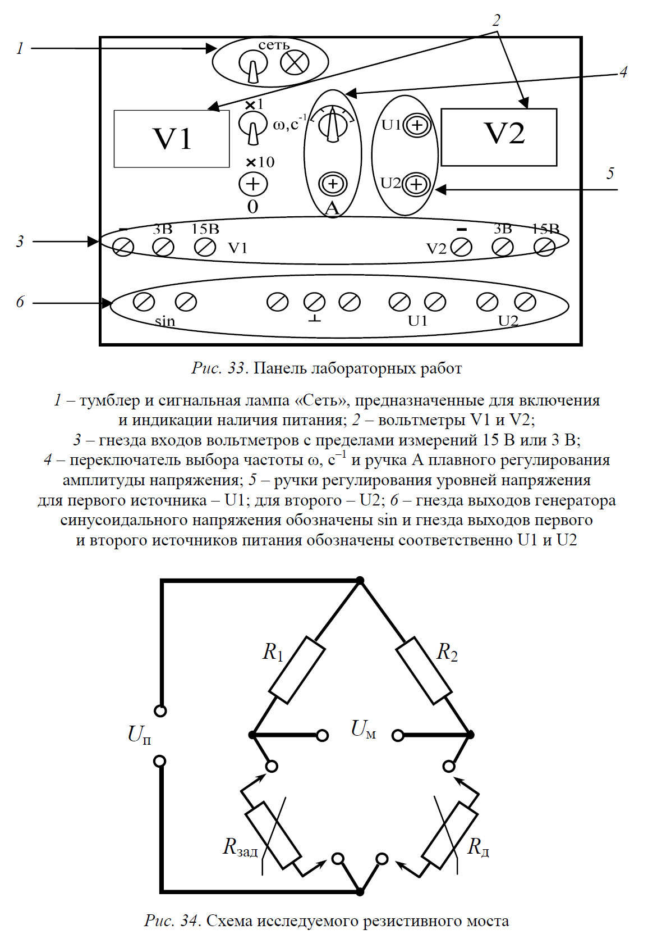
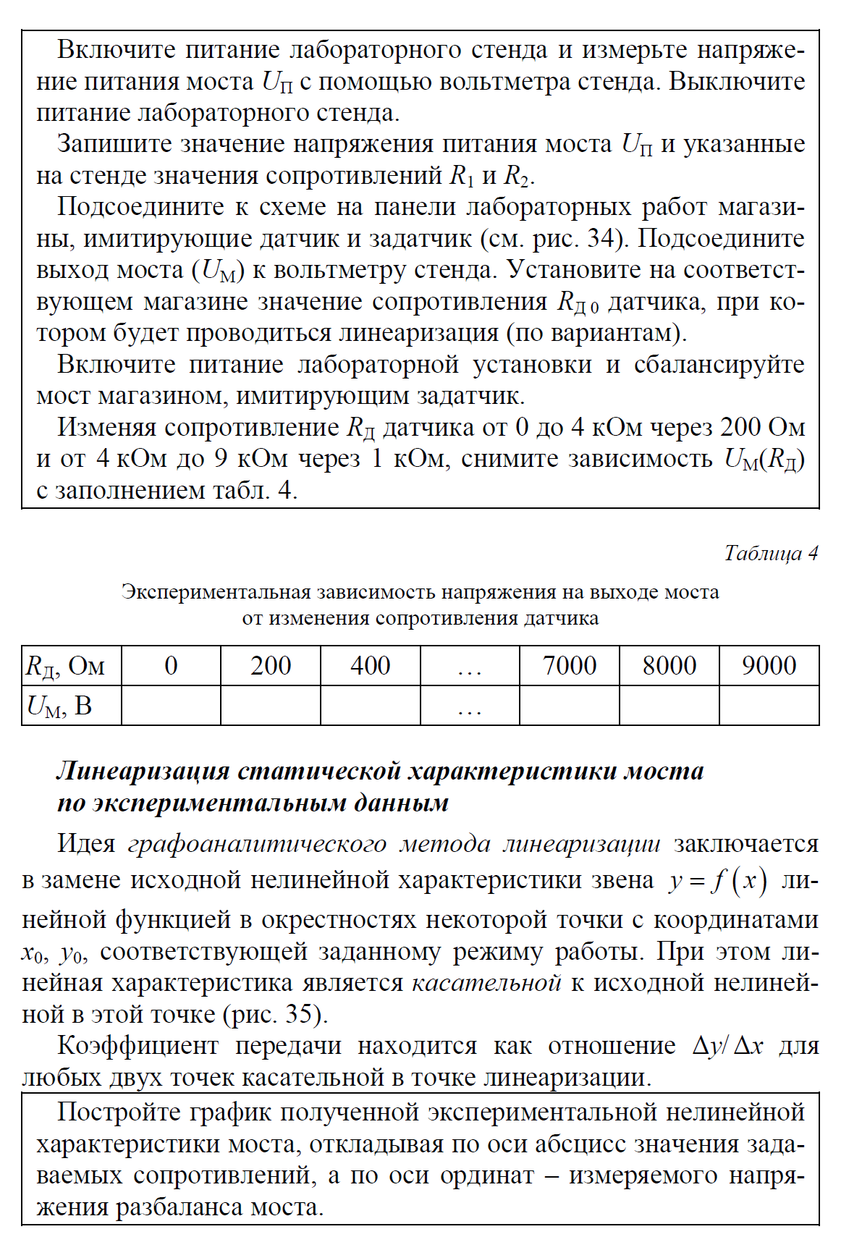
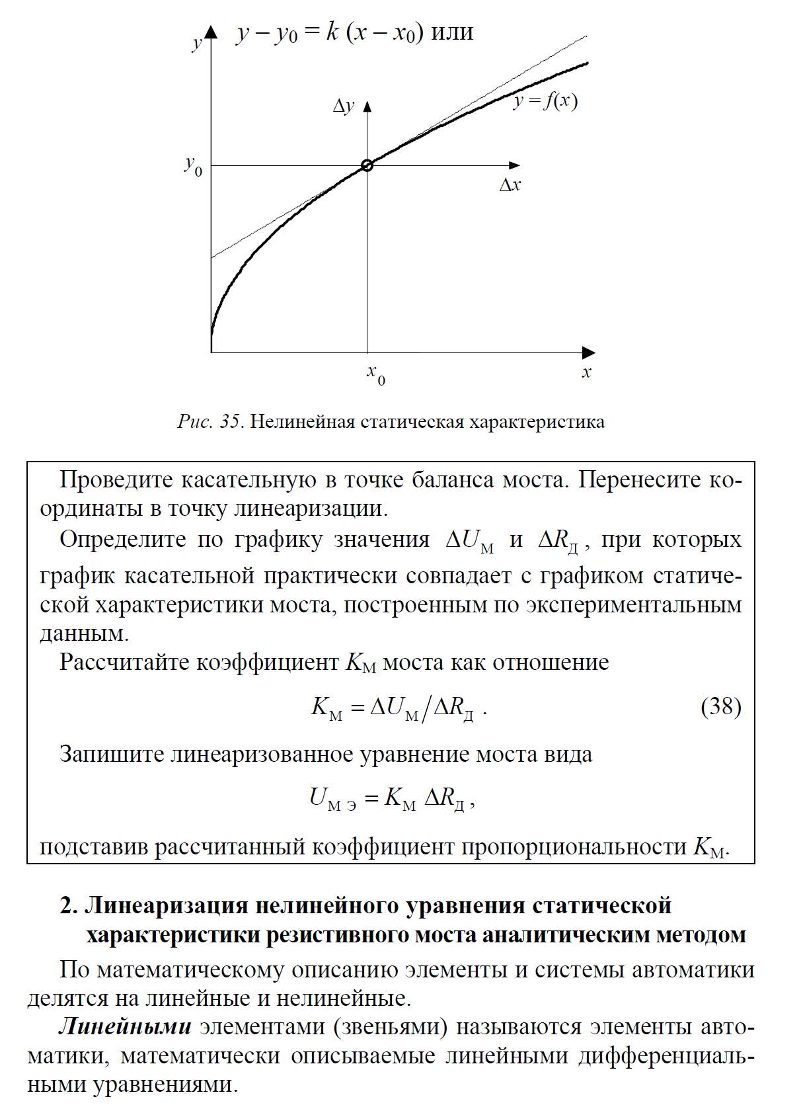
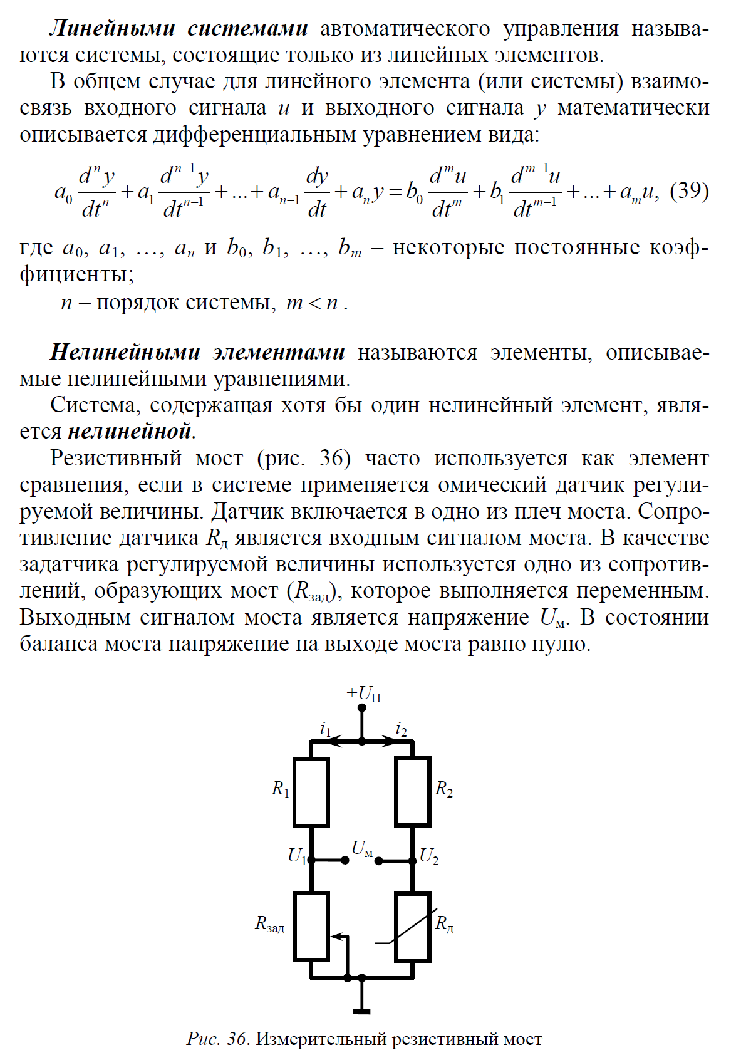
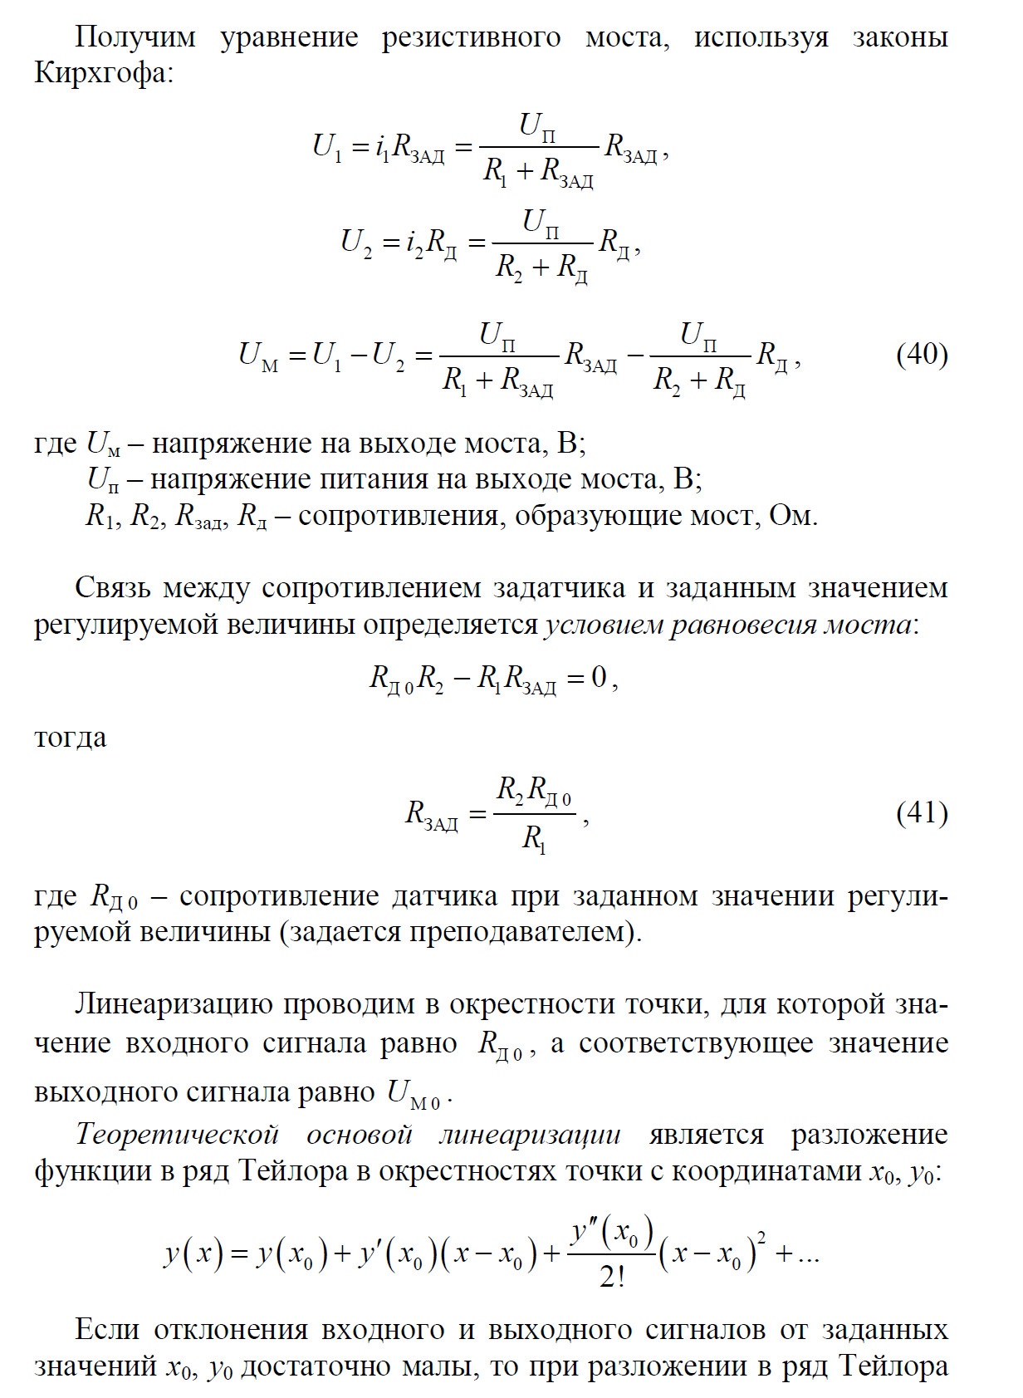
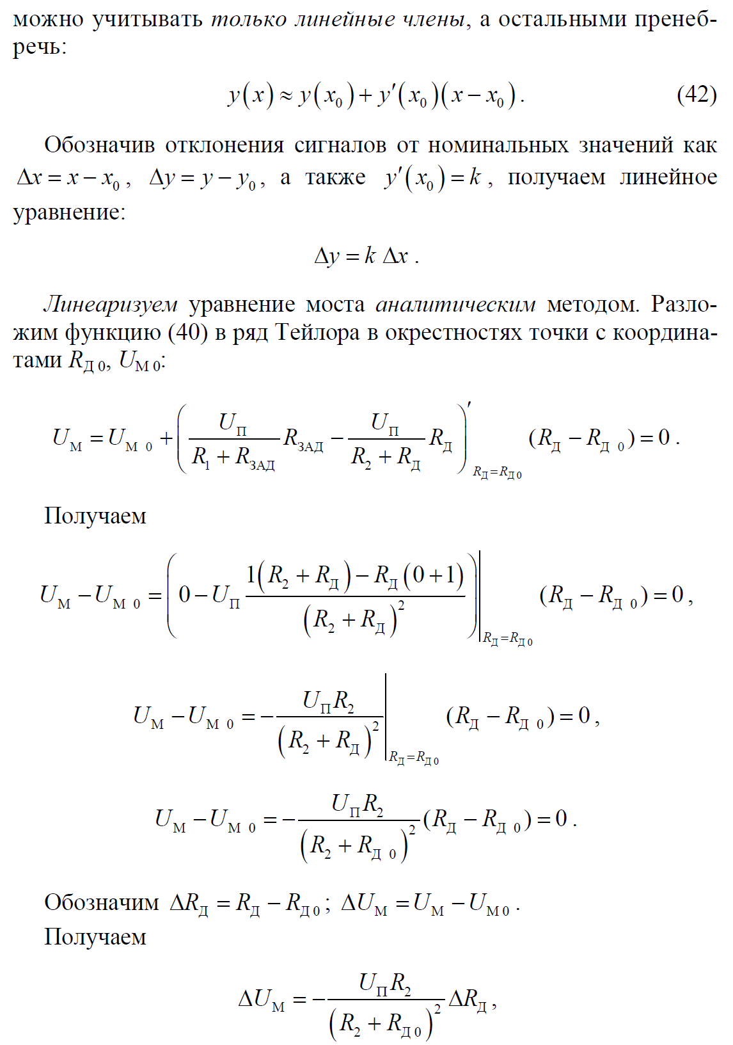
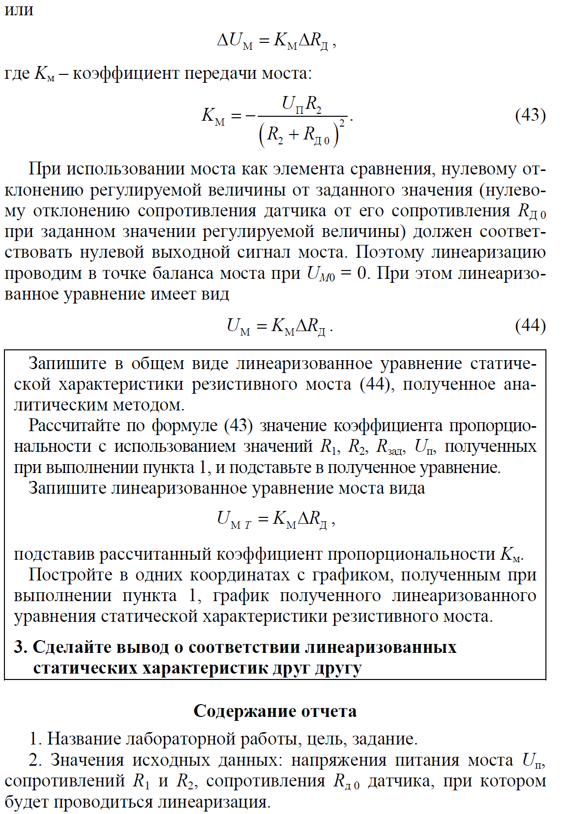
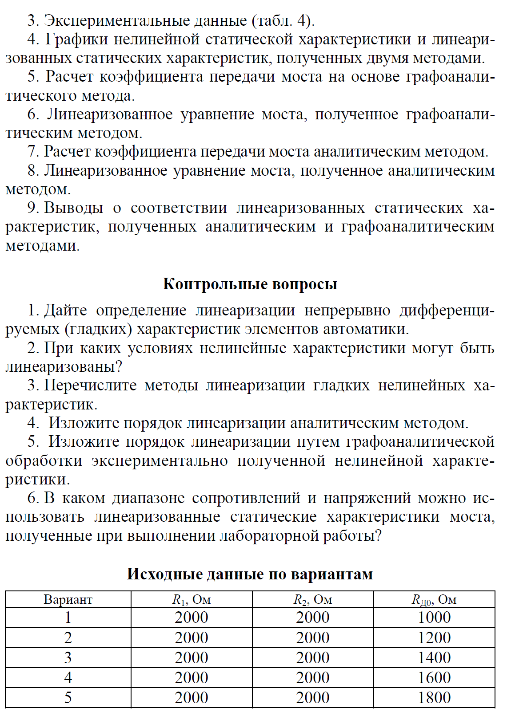

Лабораторная работа №5

Автоматическая система управления светофором

Цель работы: приобретение навыков в разработке и исследовании разомкнутых систем автоматического управления на основе программируемого контроллера «LOGO!» фирмы SIEMENS, освоение основ программирования «LOGO!» в ручном режиме и с помощью персонального компьютера.

Программа работы

- Ознакомиться с электрооборудованием лабораторного стенда.
- Разработать электрическую схему соединений системы управления тремя лампами светофора.
- Разработать блок-схему коммутационной программы системы управления в соответствии с алгоритмом, заданным преподавателем.
- Показать преподавателю разработанные в п.2,3 схемы и получить разрешение на проведение соединений элементов системы.
- При отключенном питании стенда выполнить соединения элементов в соответствии со схемой п.2. и показать преподавателю.
- Провести эксперименты при введении коммутационной программы вручную с помощью встроенного экрана и кнопок управления программируемого контроллера.
- Провести эксперименты при загрузке коммутационной программы в контроллер из компьютера с помощью программы «LOGO!Soft Comfort».
8. В соответствии с алгоритмом, заданным преподавателем, разработать электрическую схему соединений и блок-схему коммутационной программы системы управления четырьмя лампами и провести эксперименты при загрузке коммутационной программы в контроллер из компьютера

1. Описание лабораторной установки

1.1 Перечень аппаратуры
Обозначение | Наименование | Тип | Параметры
G1 | Однофазный источник питания | 218.1 | ~ 220 В / 16 А
А1 | Блок программируемого контроллера | 384 | 6 цифровых входов / 2 цифровых (аналоговых) входа / 4 релейных выхода
А2 | Пост управления | 376 | 3 кнопки без фиксации / 3 кнопки с фиксацией / потенциометр
А3 | Блок световой сигнализации | 355.2 | 4 светодиодных лампы 24 В
А11 | Компьютер | 550 | С программой «LOGO!SoftComfort»

1.2 Электрическая схема соединений аппаратуры

Однофазный источник питания G1 предназначен для безопасного питания блока программируемого контроллера А1.
Компьютер А11 подключен кабелем к разъему на лицевой панели контроллера и предназначен для загрузки и отладки коммутационной программы.
Кнопка с фиксацией поста управления А2 предназначена для включения (отключения) системы.
Лампы в блоке А3 имитируют сигналы светофора.

- Коммутационная программа и ее описание
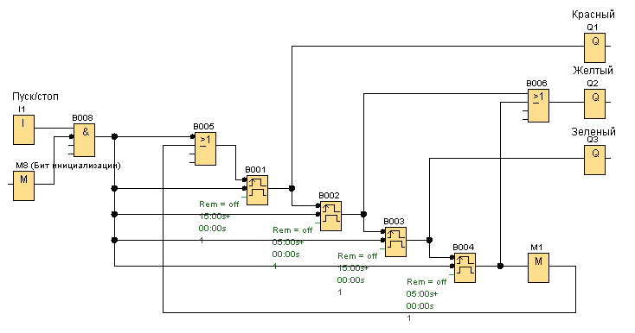

В коммутационной программе использованы функции, приведенные в таблице.

I1 – вход (список Co). Управляет включением/выключением светофора
(0 – выключен, 1 – включен).
M1, M8 – флаги (список Co), т. е. переменные программы. М8 (бит инициализации) – особый флаг, принимающий значение 1 при первом цикле выполнения программы.
B008 – функция И (список GF).
B005, B006 – функция ИЛИ (список GF).
B001…B004 – интервальное реле времени, запускаемое фронтом (список SF). Верхний вход – запуск реле (выход реле устанавливается в 1), второй сверху вход – сброс (выход – 0).
Q1, Q2, Q3 – выходы программируемого контроллера (список Co). Управляют, соответственно, красной, желтой и зеленой лампами.

Точка около входа функции обозначает инверсию (логическая операция НЕ) данного сигнала.

2.1 Работа программы

1) При первом цикле выполнения программы, независимо от состояния входа I1, устанавливается в 1 флаг инициализации (М8) и сбрасывает все интервальные реле (В001…В004). Выходы интервальных реле и выходы Q1, Q2, Q3 устанавливаются в 0. Лампы светофора погашены.
2) Если на входе I1 установлен 0 (светофор выключен) выходы интервальных реле и выходы Q1, Q2, Q3 сохраняются в состоянии 0.
3) При включении светофора (1 на входе I1) запускается интервальное реле времени В001, и контакты выхода Q1 включают красную лампу светофора. По истечении 15 с на выходе В001 устанавливается 0 и запускается интервальное реле В002, включающее желтый сигнал на 5 с. После отключения В002, запускается В003 (зеленый, 15 с). Отключение В003 запускает В004 (снова желтый, 5 с), а отключение В004 запускает В001. Далее циклы повторяются, пока на входе I1 сохраняется сигнал 1. Установка 0 на I1 отключает светофор.

2.2 Порядок проведения эксперимента
при введении коммутационной программы вручную

- Получите разрешение преподавателя на включение питания стенда!
- Включите устройство защитного отключения и автоматический выключатель в однофазном источнике питания G1.
- Включите выключатель «СЕТЬ» блока программируемого контроллера А1.
- Переведите контроллер в режим отображения «Главного меню» (состояние STOP, см. п. 1.3 Метод.указаний).
- Введите в контроллер коммутационную программу. При вводе программы вручную номера блоков зависят от выбранной вами последовательности их включения в программу, и могут отличаться от указанных в приведенной в п. 2.1[1] программе. Для правильного соединения необходимо указать на схеме номера блоков вашей программы. Задайте параметры задержки интервальных реле времени B001, B002, B003, B004. Запустите программу на исполнение (пункт Start «Главного меню»).
- Протестируйте работу схемы под управлением контроллера.
Проверьте состояние кнопки включения/отключения системы (кнопка с фиксацией поста управления А2). Установите её в состояние «замкнуто» - на вход I1 подан высокий уровень, система включена.
Убедитесь в правильной работе схемы и коммутационной программы. Лампы должны переключаться в заданном порядке через установленные промежутки времени.
При необходимости, скорректируйте схему и коммутационную программу. За состоянием входов и выходов удобно следить на экране их состояния (входы I – цифровые, AI – аналоговые, выходы – Q, переход из «Меню запуска» нажатием кнопки ►, см. п. 1.5 Метод.указаний).
- По завершении эксперимента остановите коммутационную программу (ESC>Stop>Yes), отключите выключатель «СЕТЬ» блока программируемого контроллера А1 и автоматический выключатель в однофазном источнике питания G1.

2.3 Порядок проведения эксперимента
при загрузке коммутационной программы из компьютера

- Получите разрешение преподавателя на включение питания стенда!
- Включите компьютер.
- Включите устройство защитного отключения и автоматический выключатель в однофазном источнике питания G1.
- Включите выключатель «СЕТЬ» блока программируемого контроллера А1.
- Переведите контроллер в режим отображения «Главного меню» (состояние STOP, см. п. 1.1.3 [1]).
- Запустите программу «LOGO! Soft Comfort» и создайте коммутационную программу. Задайте параметры задержки интервальных реле времени B001, B002, B003, B004.
При вводе коммутационной программы номера блоков могут отличаться от указанных на приведенной в п. 2.1[1] диаграмме.
- Загрузите в контроллер коммутационную программу. Запустите программу на исполнение.
- Протестируйте работу схемы под управлением контроллера.
Проверьте состояние кнопки включения/отключения системы (кнопка с фиксацией поста управления А2). Установите её в состояние «замкнуто» - на вход I1 подан высокий уровень, система включена.
Убедитесь в правильной работе схемы и коммутационной программы. Лампы должны переключаться в заданном порядке через установленные промежутки времени.
При необходимости скорректируйте схему и коммутационную программу. За состоянием входов и выходов удобно следить на экране их состояния (входы I – цифровые, AI – аналоговые, выходы – Q, переход из «Меню запуска» - нажатием кнопки ►, см. п. 1.6 Метод.указаний).
- По завершении эксперимента остановите коммутационную программу, отключите выключатель «СЕТЬ» блока программируемого контроллера А1 и автоматический выключатель в однофазном источнике питания G1.

Содержание отчета
- Алгоритм работы системы управления четырьмя лампами светофора.
- Схема электрическая соединений и ее описание.
- Коммутационная программа и ее описание.
- Полная электрическая принципиальная схема системы управления светофором, выполненная на основе п.2 и п.3.

Примечание
Связь силовой части схемы с функциональными блоками коммутационной программы показать условно.

Контрольные вопросы
- Состав и краткая характеристика оборудования стенда, необходимого для выполнения лабораторной работы.
- Возможности программируемого контроллера «LOGO!».
- Что такое коммутационная программа «LOGO!», формы её представления и способы загрузки в контроллер.
- Поясните назначение функциональных блоков коммутационной программы системы управления.
- Поясните последовательность действий при проведении эксперимента
(Питание стенда отключено, соединения элементов выполнены, компьютер с установленной программой «LOGO! Soft Comfort» включен).
- Поясните последовательность действий, если необходимо скорректировать схему соединений и коммутационную программу
- Какие меры безопасности необходимо соблюдать при работе на стенде.
ЛАБОРАТОРНАЯ РАБОТА № 6
Автоматическое управление пуском двигателя постоянного тока в функции времени

Цель работы: приобретение навыков в разработке и исследовании разомкнутых систем автоматического управления пуском электродвигателя постоянного тока на основе программируемого контроллера «LOGO!» фирмы SIEMENS.

Программа работы

- Ознакомиться с электрооборудованием лабораторного стенда.
- Разработать электрическую принципиальную схему релейно-контакторной системы управления одноступенчатым пуском электродвигателя постоянного тока в функции времени и показать преподавателю.
- Разработать электрическую схему соединений элементов системы управления пуском электродвигателя на основе аппаратуры лабораторного стенда.
- Разработать блок-схему коммутационной программы системы управления.
- Показать преподавателю разработанные в п.3,4 схемы и получить разрешение на проведение соединений элементов системы.
- При отключенном питании стенда выполнить соединения элементов в соответствии со схемой п.3 и показать преподавателю.
- Провести эксперименты при загрузке коммутационной программы с помощью компьютера.
- С помощью двухлучевого электронного осциллографа снять и построить (качественно) зависимости скорости и тока якоря двигателя от времени, экспериментально подобрав выдержку времени, соответствующую примерно одинаковым пикам пускового тока.
- По экспериментальным данным п.8 построить электромеханическую характеристику Ω = f(I_{Я}) электропривода в режиме пуска.

- Описание лабораторной установки

1.1 Перечень аппаратуры

Обозначение | Наименование | Тип | Параметры
G1 | Однофазный источник питания | 218.1 | ~ 220 В / 16 А
А1 | Блок программируемого  контроллера | 384 | 6 цифровых входов / 2 цифровых (аналоговых) входа / 4 релейных выхода
А2 | Пост управления | 376 | 3 кнопки без фиксации / 3 кнопки с фиксацией / потенциометр
А10 | Электропривод постоянного тока | 386 | Электродвигатель  24 В, 8000 об/мин.  /тахогенератор
А11 | Компьютер | 550 | С программой «LOGO!SoftComfort»
 | Электронный осциллограф |  | Двухлучевой

1.2 Электрическая схема соединений аппаратуры

Однофазный источник питания G1 предназначен для безопасного питания блока программируемого контроллера А1.
Верхняя кнопка с возвратом поста управления А2, подключенная к входу I1 контроллера, предназначена для включения системы. Вторая сверху кнопка с возвратом А2 (вход контроллера I2) – для отключения.
Контакт выхода Q1 программируемого контролера А1 подключает двигатель к источнику +10 В через резистор (27+27 Ом).
Спустя заданное время замыкается контакт Q2 контроллера, шунтирующий резисторы (27+27 Ом), в цепи якоря двигателя.

1.3 Алгоритм работы системы управления

1) Система включается кнопкой с возвратом. Двигатель подключается к источнику +10 В через резистор (2 последовательно соединенных резистора 27+27 Ом).
2) Спустя заданный промежуток времени резистор в цепи якоря двигателя (27+27 Ом) шунтируется.
3) Вторая кнопка с возвратом отключает двигатель от источника +10 В.

2. Коммутационная программа и ее описание

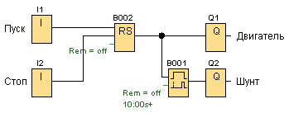

В коммутационной программе использованы функции, приведенные в таблице.

I1, I2 – входы контролера (список Co). Управляют, соответственно, включением/выключением системы.
B002 – RS триггер (список SF). Триггер переключается импульсными сигналами. Сигнал S=1 (верхний вывод) устанавливает 1 на выходе триггера, R=1 устанавливает 0 на выходе триггера. При S=R=1 на выходе триггера – 0.
B001 – «Задержка включения» (список SF). Сигнал на выходе блока появляется спустя заданное время (10:00 с) после появления 1 на входе блока.
Q1, Q2 – выход программируемого контроллера (список Co). Контакты выхода Q1 подключают двигатель к источнику питания, Q2 – шунтируют резистор в цепи якоря двигателя.

2.1 Работа программы

1) При включении системы сигнал на выходе триггера B002 равен 0. Контакты выходов контроллера Q1, Q2 разомкнуты, двигатель отключен от источника питания.
2) При нажатии кнопки «Пуск» сигнал 1 на входе I1 устанавливает 1 на выходе RS триггера (B002) и на выходе контроллера Q1 – двигатель подключен к источнику питания. Одновременно начинается отсчет времени задержки блоком B001, и спустя 10 с замыкаются контакты выхода контроллера Q2, шунтирующие резистор.
3) Нажатие на кнопку «Стоп» немедленно устанавливает выходы блоков B001, B002 и выходы контролера Q1, Q2 в состояние 0 – двигатель отключен.
2.2 Порядок проведения эксперимента

- Получите разрешение преподавателя на включение питания стенда!
- Включите компьютер.
- Включите устройство защитного отключения и автоматический выключатель в однофазном источнике питания G1.
- Включите выключатель «СЕТЬ» блока программируемого контроллера А1.
- Переведите контроллер в режим отображения «Главного меню» (состояние STOP, см. п. 1.1.3 [1]).
- Запустите программу «LOGO! Soft Comfort» и создайте коммутационную программу.
- Задайте время задержки блока В001 – 10:00 c. Запустите программу на исполнение (пункт Start «Главного меню»).
- Протестируйте работу схемы под управлением контроллера.
Запустите схему кратковременным нажатием кнопки «Пуск» (верхняя кнопка поста управления 376). Убедитесь, что система функционирует в соответствии с заданным алгоритмом. Остановите двигатель кнопкой «Стоп» (вторая сверху кнопка поста управления 376).
- Подключите осциллограф к соответствующим контрольным точкам системы управления и проведите эксперименты, изменяя время выдержки блока В001 для получения примерно одинаковых пиков пускового тока.
- При необходимости, скорректируйте схему и коммутационную программу. За состоянием входов и выходов удобно следить на экране их состояния (входы I – цифровые, AI – аналоговые, выходы – Q, переход из «Меню запуска» - нажатием кнопки ►, см. п. 1.6 Метод.указаний).
- По завершении эксперимента остановите коммутационную программу (ESC>Stop>Yes), отключите выключатель «СЕТЬ» блока программируемого контроллера А1 и автоматический выключатель в однофазном источнике питания G1.

Содержание отчета

- Алгоритм работы системы управления.
- Схема электрическая соединений и ее описание.
- Коммутационная программа и ее описание.
- Полная электрическая принципиальная схема системы управления, выполненная на основе п.2 и п.3 «Программы работы».
- Качественные зависимости скорости и тока якоря двигателя от времени и электромеханическая характеристика электропривода в режиме пуска.
Примечание
Связь силовой части схемы с функциональными блоками коммутационной программы показать условно.

Контрольные вопросы
- Состав и краткая характеристика оборудования стенда, необходимого для выполнения лабораторной работы.
- Поясните назначение функциональных блоков коммутационной программы системы управления.
- Поясните последовательность действий при проведении эксперимента
(Питание стенда отключено, соединения элементов выполнены, компьютер с установленной программой «LOGO! Soft Comfort» включен).
- Поясните последовательность действий, если необходимо скорректировать схему соединений и коммутационную программу.
- Проанализируйте приведенные в отчете динамические характеристики и обоснуйте влияние выдержки времени на величину пиков пускового тока.
- Какие меры безопасности необходимо соблюдать при работе на стенде.
ЛАБОРАТОРНАЯ РАБОТА № 7
Управление торможением двигателя постоянного тока в функции скорости

Цель работы: приобретение навыков в разработке и исследовании разомкнутых систем автоматического управления торможением электродвигателя постоянного тока на основе программируемого контроллера «LOGO!» фирмы SIEMENS.

Программа работы

- Ознакомиться с электрооборудованием лабораторного стенда.
- Разработать электрическую принципиальную схему релейно-контакторной системы, осуществляющей прямой пуск электродвигателя и останов в режиме динамического торможения в функции скорости и показать преподавателю.
- Разработать электрическую схему соединений элементов системы управления на основе аппаратуры лабораторного стенда.
- Разработать блок-схему коммутационной программы системы управления.
- Показать преподавателю разработанные в п.3,4 схемы и получить разрешение на проведение соединений элементов системы.
- При отключенном питании стенда выполнить соединения элементов в соответствии со схемой п.3 и показать преподавателю.
- Провести эксперименты при загрузке коммутационной программы в контроллер с помощью компьютера.
- Оцените работу схемы и программы при ошибочных действиях оператора: одновременном нажатии обеих кнопок в различных режимах работы схемы, многократных нажатиях одной из кнопок в различных режимах и т. п.
- В ходе экспериментов с помощью двухлучевого электронного осциллографа снять и построить (качественно) зависимости скорости и тока якоря двигателя от времени в режиме торможения при нескольких значениях (задаются преподавателем) порога выключения аналогового порогового выключателя.
- По экспериментальным данным п.9 построить электромеханическую характеристику Ω = f(I_{Я}) электропривода в режиме торможения.
1. Описание лабораторной установки

1.1 Перечень аппаратуры

Обозначение | Наименование | Тип | Параметры
G1 | Однофазный источник питания | 218.1 | ~ 220 В / 16 А
А1 | Блок программируемого  контроллера | 384 | 6 цифровых входов / 2 цифровых (аналоговых) входа / 4 релейных выхода
А2 | Пост управления | 376 | 3 кнопки без фиксации / 3 кнопки с фиксацией / потенциометр
А10 | Электропривод постоянного тока | 386 | Электродвигатель  24 В, 8000 об/мин.  /тахогенератор
А11 | Компьютер | 550 | С программой «LOGO!SoftComfort»
 | Электронный осциллограф |  | Двухлучевой

1.2 Схема электрическая соединений аппаратуры

Однофазный источник питания G1 предназначен для безопасного питания блока программируемого контроллера А1.
Верхняя кнопка с возвратом поста управления А2, подключенная к входу I1 контроллера, предназначена для включения системы. Вторая сверху кнопка с возвратом А2 (вход контроллера I2) – для отключения.
Аналоговый вход контроллера AI1 подключен к тахогенератору блока А10.
Контакт выхода Q1 программируемого контролера А1 подключает двигатель к источнику питания +10 В.
При отключении двигателя контакт Q2 контроллера, шунтирует цепь якоря двигателя резистором 120 Ом. При снижении скорости двигателя до заданного уровня цепь шунтирующего резистора размыкается.

1.3 Алгоритм работы системы управления

1) Кнопкой с возвратом двигатель подключается к источнику +10 В.
2) Вторая кнопка с возвратом отключает двигатель от источника +10 В и сразу шунтирует цепь якоря двигателя резистором 120 Ом.
3) При снижении скорости двигателя до заданной величины шунтирование прекращается.

2. Коммутационная программа и ее описание
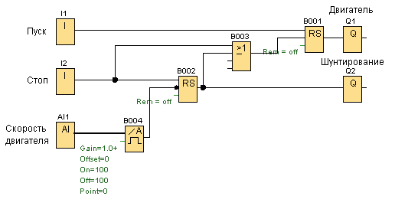

В коммутационной программе использованы функции, приведенные в таблице.

I1, I2 – входы (список Co). Кратковременные импульсы на этих входах управляют, соответственно, включением/выключением системы.
AI1, (I7) – аналоговый вход контроллера А1 (список Co). На вход AI1 поступает сигнал тахогенератора.
B001, B002 – RS триггеры (список SF), переключаемые импульсными сигналами. Сигнал S=1 (верхний вывод) устанавливает 1 на выходе триггера, R=1 устанавливает 0 на выходе триггера. При S=R=1 на выходе триггера – 0.
B004 – аналоговый пороговый выключатель (список SF). Для блока установлены одинаковые пороги включения/выключения (On/Off), равные 100. Это соответствует напряжению 1,00 В на выходе тахогенератора. При превышении входным аналоговым сигналом порога включения (On) на выходе блока появляется 1. Сигнал 1 сохраняется на выходе до тех пор,пока входной сигнал не опустится ниже порога выключения блока (Off).
B003 – функция ИЛИ (список GF).
Q1, Q2 – выходы программируемого контроллера (список Co). Контакты выхода Q1 управляют цепью питания двигателя, Q2 – цепью шунтирования якоря двигателя.

2.1 Работа программы

1) После запуска программы выход триггера В001 находится в состоянии 0, разомкнут контакт выхода контроллера Q1 и разорвана цепь питания двигателя. Двигатель остановлен, напряжение на выходе тахогенератора и сигнал на аналоговом входе AI1 равны 0. Сигнал AI1 ниже порога включения В004. Сигнал 0 с выхода В004 поступает на инверсный вход R триггера В002 и выход триггера сохраняется в состоянии 0 независимо от сигнала S этого триггера. Сигнал 0 на выходе В002 размыкает контакт Q2 цепи шунтирования двигателя.
2) Кратковременное нажатие на кнопку «Пуск» приводит к появлению 1 на входе I1. Этот сигнал переключает триггер В001 в состояние 1, замыкаются контакты Q1 и двигатель подключается к источнику питания.
3) Пока напряжение на выходе тахогенератора ниже порога включения В004 (On=100, т. е. 1 В), двигатель может быть немедленно отключен нажатием на кнопку «Стоп»: сигнал с входа I2 проходит через В003 и устанавливает 0 на выходе триггера В001 и выходе контролера Q1.
4) После разгона двигателя напряжение на выходе тахогенератора превысит порог включения В004 (On=100). Сигнал 1 на выходе В004 снимет блокировку с инверсного входа R триггера В002.
5) Кратковременное нажатие на кнопку «Стоп» и появление 1 на входе I2 устанавливает выход триггера В002 в 1. Этот же сигнал через блок В003 поступает на вход R триггера В001 и устанавливает его выход в 0. Контакт выхода контролера Q1 разомкнут и питание двигателя отключено. Контакт Q2 замкнут: шунтирующий резистор подключен.
6) Когда напряжение тахогенератора на входе AI1 станет ниже порога выключения В004 (Off=100, т. е. 1 В), сигнал 0 с выхода В004 поступит на инверсный вход R триггера В002, и переключит его выход в состояние 0. Разомкнется контакт Q2 в цепи шунтирующего резистора. Цепь вернется в исходное состояние, соответствующее пункту 1.

2.2 Порядок проведения эксперимента

- Получите разрешение преподавателя на включение питания стенда!
- Включите компьютер.
- Включите устройство защитного отключения и автоматический выключатель в однофазном источнике питания G1.
- Включите выключатель «СЕТЬ» блока программируемого контроллера А1.
- Переведите контроллер в режим отображения «Главного меню» (состояние STOP, см. п. 1.1.3 [1]).
- Запустите программу «LOGO! Soft Comfort» и создайте коммутационную программу.
- Для блока B004 (аналоговый пороговый выключатель) задайте пороги включения и выключения On=100 и Off=-100. Запустите программу на исполнение (пункт Start «Главного меню»).
- Протестируйте работу схемы под управлением контроллера и убедитесь, что система функционирует в соответствии с заданным алгоритмом. Верхняя кнопка поста управления А2 (376) соответствует кнопке «Пуск», а вторая сверху – «Стоп». Оцените работу схемы и программы при ошибочных действиях оператора: одновременном нажатии обеих кнопок в различных режимах работы схемы, многократных нажатиях одной из кнопок в различных режимах и т. п.
При необходимости, скорректируйте схему и коммутационную программу. За состоянием входов и выходов удобно следить на экране их состояния (входы I – цифровые, AI – аналоговые, выходы – Q, переход из «Меню запуска» нажатием кнопки ►, см. п. 1.6 Метод.указаний).
- По завершении эксперимента остановите коммутационную программу (ESC>Stop>Yes), отключите выключатель «СЕТЬ» блока программируемого контроллера А1 и автоматический выключатель в однофазном источнике питания G1.

Содержание отчета
- Алгоритм работы системы управления.
- Схема электрическая соединений и ее описание.
- Коммутационная программа и ее описание.
- Полная электрическая принципиальная схема системы управления, выполненная на основе п.2 и п.3.
- Качественные зависимости скорости и тока якоря двигателя от времени и электромеханические характеристики электропривода в режиме торможения при разных значениях порога срабатывания аналогового переключателя.
- Выводы о работе системы при ошибочных действиях оператора (пункт 8. Программы работы).
Примечание
Связь силовой части схемы с функциональными блоками коммутационной программы показать условно.

Контрольные вопросы
- Состав и краткая характеристика оборудования стенда, необходимого для выполнения лабораторной работы.
- Поясните назначение функциональных блоков коммутационной программы системы управления.
- Поясните последовательность действий при проведении эксперимента
(Питание стенда отключено, соединения элементов выполнены, компьютер с установленной программой «LOGO! Soft Comfort» включен).
- Поясните последовательность действий, если необходимо скорректировать схему соединений и коммутационную программу.
- Проанализируйте приведенные в отчете динамические характеристики и обоснуйте влияние выдержки времени на величину пиков пускового тока.
- От каких ошибочных действий оператора защищена система управления?
- Какие меры безопасности необходимо соблюдать при работе на стенде?
ЛАБОРАТОРНАЯ РАБОТА № 8
Автоматическое управление пуском двигателя постоянного тока в функции времени и торможением в функции скорости

Цель работы: приобретение навыков в разработке и исследовании разомкнутых систем автоматического управления процессами пуска и торможения электродвигателя постоянного тока на основе программируемого контроллера «LOGO!» фирмы SIEMENS.

Программа работы

- На основе лабораторных работ № 2,3 разработать электрическую принципиальную схему релейно-контакторной системы, осуществляющей пуск электродвигателя в функции времени и останов в режиме динамического торможения в функции скорости и показать преподавателю.
- Разработать электрическую схему соединений элементов системы управления на основе аппаратуры лабораторного стенда.
- Разработать блок-схему коммутационной программы системы управления в виде диаграммы (схемы) функциональных блоков (FBD – Functional Block Diagram).
- Показать преподавателю разработанные в п.3,4 схемы и получить разрешение на проведение соединений элементов системы.
- При отключенном питании стенда выполнить соединения элементов в соответствии со схемой п.2 и показать преподавателю.
- С помощью компьютера создать и протестировать коммутационную программу, не загружая ее в контроллер (режим эмуляции). Параметры блоков программы взять из лабораторных работ № 2,3.
- Загрузить коммутационную программу в контроллер и провести эксперименты.
- Изменяя с помощью коммутационной программы параметры системы управления, добиться заданного преподавателем качества процессов пуска и торможения.
- С помощью двухлучевого электронного осциллографа снять и построить (качественно) зависимости скорости и тока якоря двигателя от времени в режимах пуска и торможения, удовлетворяющие требованиям, заданным преподавателем.
10. По экспериментальным данным п.9 построить электромеханические характеристики Ω = f(I_{Я}) электропривода в режимах пуска и торможения.
1. Описание лабораторной установки

- 1 Перечень аппаратуры

Лабораторная работа проводится на оборудовании, используемом
в лабораторных работах № 2,3.

2. Коммутационная программа

Коммутационная программа системы управления создается на основе коммутационных программ систем управления лабораторных работ № 2,3.

3. Порядок проведения экспериментов

Эксперименты проводятся при загрузке коммутационной программы из компьютера, порядок проведения экспериментов аналогичен лабораторным работам № 2,3.

Содержание отчета
- Алгоритм работы системы управления.
- Схема электрическая соединений и ее описание.
- Коммутационная программа и ее описание.
- Полная электрическая принципиальная схема системы управления, выполненная на основе п.2 и п.3.
- Выводы о работе системы при ошибочных действиях оператора.
- Качественные зависимости скорости и тока якоря двигателя от времени в режимах
«Пуск – Установившийся режим – Останов».
7. Электромеханические характеристики Ω = f(I_{Я}) электропривода в режимах пуска и торможения.

Примечание
Связь силовой части схемы с функциональными блоками коммутационной программы показать условно.

Контрольные вопросы
Смотри контрольные вопросы к лабораторным работам № 6,7.

Библиографический список к лабораторным работам

- Красногорцев И.Л., Сенигов П.Н. Автоматика на основе программируемого контроллера. Руководство по выполнению базовых экспериментов. АПК.001 РБЭ (929) − Челябинск: ИПЦ «Учебная техника», 2007. − 118 с.
- Релейно-контакторное управление электроприводами: Метод указания к лаборат. работам/ В.С. Тимофеев; Иван.гос.энерг.ун-т – Иваново, 1993 – 32 с.
- Руководство по проектированию элементов систем управления электроприводами: Учеб. пособие / Н.Л. Архангельский, А.Б. Виноградов, С.К. Лебедев: Иван.гос.энерг.ун-т – Иваново, 1999 – 116 с.

Приложение 1 Шаблон отчета
Отчет по лабораторной работе
Выполнил студент группы ФИО
Принял/Проверил ФИО
Лабораторная работа №___________________________________
Тема: __________________________________________________
Цель: ________________________________________________
Время выполнения: ____________________________________
Место проведения лабораторной работы: Лаборатория № ___
Дата проведения: _______________________
Материальное обеспечение: _________________________
Методическое обеспечение: Методические указания для выполнения лабораторных работ по дисциплине «Теория автоматического управления»
Последовательность выполнения работ:__________________________
Полученные результаты (таблицы, расчеты, графики) _____________________
-------------------------------------------------------------------------------------------------------------------
Выводы:____________________________________________________________
Ответы на контрольные вопросы: ___________________________________
__________________________________________________________________
Оценка (зачтено/ не зачтено): ______________________________
Подпись преподавателя:
Дата проверки:

